INDICE
PARAMETROS DE RESERVAS 3
OTRAS ACCIONES RELACIONADAS CON RESERVAS 5
PARÁMETROS EN LA VENTANA DE INTRODUCCIÓN DE RESERVAS 6
LISTADO ACCIONES PUNTO DE VENTA 8
PARAMETROS EN FICHEROS, EJERCICIOS 17
PARÁMETROS EN FICHEROS, ESTABLECIMIENTOS 23
OTROS PARÁMETROS 25
COMANDERO ANDROID 26
CONFIGURAR PEDIDOS (Take Away) 26
GRUPOS DE PRECIOS 26
CAMBIAR CRÉDITO CLIENTE 27
PARÁMETROS FICHEROS, NOMBRES DE CAJA 27
PARÁMETROS CONFIGURACIÓN USUARIOS TERMINAL 29
COMO TRABAJAR CON USUARIO/ TRABAJADOR + CAJA PROPIA 35
PARÁMETROS CARNETS (Configuración BFIT) 37
PARÁMETROS PERSONAL TRABAJADORES 39
FORMULARIOS TICKET PREPARACIÓN COMBINADOS 41
FORMULARIOS TICKETS PREPARACIÓN 43
FORMULARIO FACTURAS Y PREFACTURAS 45
COMO CREAR UN TICKET DE PUERTA 48
COMO ASIGNAR EL TICKET AL PANEL DE VENTA DE PUERTA 50
PARÁMETROS QUE TIENEN QUE ESTAR (DES)MARCADOS AL INSTALAR LA APLICACIÓN DE RESTAURANTE 51
PASOS PARA EL CIERRE DE RESTAURANTE 55
CONFIGURACIÓN DE CONSUMOS DE ALMACEN (DESESTOCK) 55
CONFIGURAR PEDIDOS DE ALMACÉN 56
COMANDA CAMARERO/ CHEF 57
TRATAMIENTO DE BOTELLA + ACCIONES 58
CAMBIAR SESIÓN (MAR Y SOL) 59
CONFIGURAR REGISTROS DE CARTERA 60
CONFIGURAR ROPERO 61
UBICACIONES O LOCALIZACIONES DE ROPEROS 61
ACCIONES DE ROPERO 61
CONFIGURACIÓN PLUS 63
FIDELIZACIÓN DE CLIENTES 64
CREAR REGISTRO MASIVO DE LIMITE DE PAX EN RESERVAS 65
ACTIVAR BOTÓN LINK PAGO TPV VIRTUAL (LIO) 66
MOVER RESERVAS CON ANTICIPOS (UNIR, TRASPASAR SALDO CLIENTES) 67
COMENTARIOS SOBRE LISTADOS 68
TOTALES EFECTIVO/ TARJETA/ PROPINAS 68
TOTALES DE PROPINAS POR CAJA Y FECHA 68
CONFIGURAR LOS DATOS FISCALES EN FACTURAS DE TICKETS 69

PARAMETROS DE RESERVAS
MENÚ | VENTANA/PESTAÑA | PARÁMETRO | DESCRIPCIÓN | ADM | ENC | BAR
Fichero | Ejercicios >  Reservas | Obligar rellenar todos los campos en reservas | Al crear una reserva marca como datos obligatorios: NOMBRE, HORA, TELÉFONO, MAIL
 |  | Mostrar hora de salida en Tabla de Reservas | Añade la columna Hora Salida en la tabla de reservas
 |  | Mostrar Reservas en Selección Mesas | ¿Muestra la hora de la reserva en el mapa de mesas?
 |  | Crear Comanda al sentar mesa | Si la casilla está marcada cuando sientas una mesa te pide el nº de comensales. Sino cuando sientas la mesa sólo hay que indicar en cuál.
 |  | Actualizar Pax Entrados reserva con comensales de comanda | Si se hace directamente el proceso de sentada (saltando la entrada) actualiza el nº de Pax entrados con lo que indiques en la comanda.
 |  | Imprimir teléfono en listado reservas | Si la casilla está marcada el teléfono del cliente aparece en el listado
 |  | Imprimir nombre cliente en prefacturas | Si la casilla está marcada el nombre del cliente aparecerá en la prefactura
 |  | Usar el importe de Pacto de Mesa de reservas al crear comanda | Si la casilla está marcada en Punto de Venta aparece el importe pactado y se va restando (se indica la diferencia de consumo)
 |  | Cálculo automático pacto de mesa en reserva | Si la casilla está marcada, al seleccionar el tipo de pacto se rellena automáticamente la casilla con el importe en los datos de la reserva
 |  | Cupo de reservas borradas | ¿?
 |  | Colores Reserva | Permite editar los colores de fondo para las reservas con estos estados: reserva/ entrada/ sentada/ salida o no-show.
 |  | Mostrar Reservas Salidas | Si se marca esta casilla se pueden ver u ocultar las reservas salidas en la ventana de reservas.
 |  | Orden por defecto de Reservas | Puedes seleccionar la visualización de las reservas introducidas por orden de llegada, nombre o zona.
 |  | Agrupación de Reservas | Si se agrupan las reservas por hora de reservas te inserta una barra con la hora de reserva entre cada una de las reservas de la tabla con hora distinta.
 |  | Reserva lenta a partir de X PAX | El programa calcula la hora de salida según la duración de reserva que se introduzca. Una reserva se considera lenta si es de X Pax y dura X minutos.
 |  | Gasto por comensal cliente 5 estrellas | Importe mínimo que tiene que gastar un cliente por comensal para tener 5 estrellas (datos aparecen en ficha cliente)
 |  | Nº Reservas cliente 5 estrellas | Número de reservas que tiene que haber hecho un cliente para tener 5 estrellas (¿cuenta si las reservas se han cancelado/ no-shows?)
 |  | Mostrar unión de mesas en tabla de Reservas | Si se marca esta casilla, en la tabla de reservas aparecerán todas las mesas unidas que tengan una reserva. Para unir mesas Estado Mesas > Unir mesas
 |  | Configuración Plantillas Email | Editores de texto donde crear y modificar los mails de confirmación y lista de espera tanto de club como de restaurante.
MENÚ | VENTANA/PESTAÑA | PARÁMETRO | DESCRIPCIÓN | ADM | ENC | BAR
Fichero | Establecimientos >  General | Ver observaciones en Tabla de Reservas | En la tabla de las reservas aparece una columna más para las observaciones de la reserva, también se puede consultar a pie de ventana.
 |  | Pedir acompañante al marcar sentada una reserva | Si la casilla está marcada cuando se siente una reserva pedirá acompañante. Para indicar que un trabajador es acompañante hay que ir a Personal > Trabajadores > Configuración TPV venta > Es acompañante en puerta para reservas.
 |  | Tabla: Mostrar en reservas | Marcas la casilla para que la zona esté disponible en la tabla de reservas
 | “ > Reservas | Configuración envíos mails reservas | ¿Es lo mismo que hay en Fichero > Ejercicios > Reservas?
Utilidades > Admón. | Configuración Usuarios x Terminal >  Punto Vta. (Parámetro) | Mostrar datos clientes sentados | Aparece en Punto de Venta la info del cliente de la reserva
 |  | Mostrar si tiene entregas de dinero | Aparece en Punto de Venta si hay entregas de dinero
 |  | Mostrar si tiene prepagos
 |  | Puede acceder a cualquier zona accesible en reservas | ¿?
 |  | Permitir facturar comanda con bloqueo | Usuario puede facturar una reserva que se ha bloqueado (ficha reserva > campo facturar > bloquear.
 | Configuración Usuarios x Terminal >  Punto Vta. (Opciones) | Tipo acceso a CSI Restaurante: Reservas/ Res. + pagos/ Res. + pagos + Facturas
 |  | Permitir modificar pacto de mesa sin Pacto Inicial | Permite introducir un pacto de mesa sin haber creado el pacto de mesa inicial
 | Configuración Usuarios x Terminal > Reservas | Acceso a reservas | Si la casilla está marcada se puede acceder al módulo de reservas.
 |  | Poder ver mesas ocupadas y editar datos visibles en reservas | Si se desmarca esta casilla el usuario no puede ver el botón “mesas ocupadas” (es un mapa de mesas con la info de reservas)
 |  | Permitir editar reservas | Si la casilla está desmarcada el usuario puede ver reservas, pero no editarlas
 |  | Permitir acceso a datos de tarjetas de crédito de clientes | Si la casilla está desmarcada desaparece el botón de “ver datos tarjeta” de la ficha de reservas.
 |  | Permitir anticipos desde reserva | Si se desmarca la casilla desaparece el botón de introducir anticipos en la ficha de las reservas
 |  | Permitir borrar/ Editar reservas de otros usuarios | Si la casilla está marcada el usuario puede editar y borrar reservas creadas por otros usuarios.
 |  | Permitir grupos de reserva | ¿Se configura solo por aquí o hay algo más?
 |  | Modo visualización Reservas | Según el tipo (Normal, Pacha, Lio, Hotel) hay más o menos datos.
 |  | Permitir editar restricciones de reservas | Si esta casilla está marcada el usuario puede: editar y crear cupos y límite de Pax por día de reserva y editar las estrellas del perfil de cliente
 |  | Permitir modificar fecha reserva con anticipo | SI la casilla está marcada se puede modificar la fecha de la reserva, aunque haya anticipos
 |  | Puede elegir zona no permitida en reservas | Si la casilla está marcada el usuario tiene acceso a otras zonas que no están activas en reservas ¿?
 |  | Permitir cargar anticipos de TPV Virtual | ¿Se configura solo por forma de pago o hay algo más?
 |  | Permitir ver media por comensal en reservas | ¿Se configura solo aquí o hay algo más?
 |  | Permitir introducción Pax invitación/ Quitar Suplemento de PAX extras en Reservas | Activa en la ventana de reservas un botón que se llama PAX INVITACION que si le das se abre un teclado numérico para añadir Pax a la reserva.
 |  | Puede ver mesas pendientes | ¿Qué son mesas pendientes?

MENÚ | VENTANA/PESTAÑA | PARÁMETRO | DESCRIPCIÓN | ADM | ENC | BAR
Configuración Punto de Venta | Paneles  de  Acciones | Estado de mesas de reservas | Accede al mapa de mesas con info de reservas
 |  | Reservas | Accede a tabla reservas
 |  | Salida de Mesas en reservas | Marca como salida una reserva sentada (opción también disponible en tabla reservas)

OTRAS ACCIONES RELACIONADAS CON RESERVAS
DAR DE ALTA UNA ZONA DE ESPERA:
En Ficheros > Reservas > Tipos de Zonas de Espera. Se da de alta una zona (código y descripción) y automáticamente aparece el botón de ESPERA DENTRO en la ventana de reservas con las zonas que se han dado de alta.
CLIENTE WALK-IN EN RESERVAS:
Se crea un cliente con el nombre “Walk-in” y se marca la casilla “Es cliente Walk-in en reservas”. Cuando vas a hacer una reserva desde el botón Walk In se abre la ventana de hacer una nueva reserva con el nombre Walk in, se modifican los datos y se realiza la reserva.
LISTADO DE RESERVAS X INTERMEDIARIO:
Sacar el listado de reservas y filtrar por referencia.
NUMERO DE MÁSCARA O CÓDIGO DE CLIENTES
Para editar el número de código con el que se quiere empezar en los datos de clientes ir a ALMACEN > Utilidades > Ventas

PARÁMETROS EN LA VENTANA DE INTRODUCCIÓN DE RESERVAS
PARÁMETRO | DESCRIPCIÓN | LIO | PACHA | NORM. | HOTEL
Código | Código que CSI Restaurante le da al cliente | L | P |  | H
Botón cliente | Botón de acceso a la ficha del cliente | L | P |  | H
Barra estrellas | Botón que muestra la “calidad” del cliente (*) y el gasto (fondo azul). | L |  |  | H
Botón de gráficos | Acceso a los productos más consumidos por el cliente/ y el gasto medio y por PAX | L | P |  | H
Saldo | Si el cliente tiene anticipos anteriores no repartidos aparecen aquí | L | P | N | H
Nombre (New) | Nombre del cliente. Botón “New” para crear nuevo cliente. | L | P | N | H
Cliente | Solo Modo Hotel. Aparece el cliente de la reserva de hotel |  |  | N
Alias | Otro nombre para el cliente. | L | P |  | H
Grupo | Crear/ Buscar grupo al que pertenece la reserva del cliente | L | P |  | H
Facturar | Normal/ Bloquear. Esta última opción bloquea la comanda a la hora de cobrar desde restaurante y necesita la autorización de un encargado para continuar con el corbo. | L
Datos Facturación/ NIF | Obligatorio poner nombre y NIF del cliente para hacer factura. | L | P |  | H
Dirección | Introducir la dirección del cliente | L | P |  | H
Email | Introducir el mail del cliente | L | P | N | H
Hora/ Turno/ Hora Salida | Introducir Hora de reserva, si hay turnos el campo “turno” se completa automático. La hora de salida se calcula si se ha configurado (Ejercicios > Reservas) la duración aproximada de una reserva. | L | P | N | H
 | Seleccionar la zona donde se va a sentar la reserva | L | P | N | H
Observaciones/ Ver detalles cliente | Introduce observaciones de la reserva o del cliente (los de cliente aparecerán siempre) | L | P | N | H
Tipo Pacto | Se pueden definir los pactos (Ficheros > Reservas> Tipos de Pactos) y seleccionarlos aquí. | L | P |  | H
Importe Pactado | Campo en el que aparece el importe pactado | L | P | N | H
Incidencia Pacto | Permite introducir comentarios sobre el pacto introducido. | L | P |  | H
Editar Pacto | Abre una ventana en la que se puede ver el pacto introducido y editarlo. | L | P | N | H
Pagada En | (Solo Modo Hotel) |  |  | N
Núm. Tarjeta/ Fecha/ Código Seguridad | Introducir los datos de la tarjeta. Solo los usuarios autorizados podrán ver todos los datos. | L
Asociar/Quitar tarjeta | Solo Modo Hotel (Falta Probar 15/02/18) |  |  | N
Teléfono | Teléfono de contacto de la reserva | L | P | N | H
Observaciones Nombre | Anotaciones sobre el nombre del cliente | L | P
Cupo | Seleccionar si la reserva pertenece a un cupo para ese día. Para crear cupos ir a la pantalla de reservas | L
Intermediario | Seleccionar el intermediario/Concierge. Para crearlo Ficheros > Reservas > Intermediarios. | L | P |  | H
Email Confirmación Enviado | Si se ha enviado un mail de confirmación de la reserva aparece esta casilla marcada | L | P |  | H
País | Introducir el país del cliente | L | P |  | H
Casilla Walk-in/ Sin reserva previa | Marca esta casilla si la reserva que estas introduciendo es de un Walk-in | L | P |  | H
Personas | Introducir el nº de personas | L | P | N | H
Mesa | Seleccionar la mesa de la reserva (se puede cambiar) | L | P | N | H
Pax Invitación | ¿? | L | P |  | H
Acompañante | Si el parámetro está marcado (Ficheros >Establecimientos) Al marcar una reserva como entrada se abre una ventana en la que hay que introducir el acompañante. El menú de trabajadores tiene la opción de marcar a un trabajador como acompañante. | L | P |  | H
Creada por/ fecha/ hora | Datos de quién y cuándo se ha creado la reserva | L | P | N | H
Autorizada por | Persona que autoriza el cobro de un crédito | L | P |  | H
% Descuento | Introduce el porcentaje de descuento para la reserva. | L | P |  | H
Casilla Confirmada | Marca la casilla para confirmar la reserva. | L | P | N | H
Anticipos | Botón para introducir un anticipo en la reserva | L | P |  | H
Rte./Club | Indica si la mesa seleccionada es de restaurante o club

LISTADO ACCIONES PUNTO DE VENTA
BOTELLAS
RESERVAS
MESAS
COBROSS
PLUS
TRABAJADORES
CAJA
PUERTA
COMANDAS

ACCIÓN | DESCRIPCIÓN
ABRIR CAJÓN | Abre el cajón portamonedas
ABRIR CALCULADORA | Abre el panel numérico
ACTIVAR ZONAS | Hace visible o invisible la zona seleccionada.
ACTUALIZAR STOCK DISPONIBLE | En productos con stock controlado (alcohol) aparece un contador con lo que quede de stock. También se puede gestionar desde la parte de ventas
ALTA BOTELLA | Dar de alta una botella (igual que ficheros > Botellas)
ANULAR COMANDA | Tica en negativo todo lo que hay en la comanda y la deja a 0. Se cierra la mesa.
ANULAR TICKET | Si se ha impreso un ticket (fondo de comanda en amarillo) realiza una anulación (vuelva a poner el fondo en blanco) y lo registra.
ARTÍCULOS VENDIDOS | Imprime un listado (en pruebas sale en blanco)
ASOCIAR BOTELLA A MESA | Se crea la botella en Ficheros > Botellas y luego se asocia a la mesa (falta aclarar configuración refrescos)
ASOCIAR TICKET CONSUMICIÓN | Asocia a la comanda un ticket de consumición (viene con ticket entrada a discoteca)
AUMENTAR PACTO DE MESA | Aumentar el importe del pacto de mesa
BLOQUEAR CAJA | Bloquear caja (y usuario), solo se puede volver a entrar poniendo usuario y contraseña.
BLOQUEAR COBRO COMANDA | Si se activa esta función no deja sacar ticket ni cobrar la comanda seleccionada a un usuario BAR.
BLOQUEAR PACTO DE MESA | Si se activa esta opción en una comanda el importe total de esta no puede superar el pacto de mesa introducido. Para desbloquear la acción pulsar otra vez el botón.
BÚSQUEDA PRODUCTO | Busca un producto (artículo). Solo funciona si hay almacén y están los escandallos hechos. Abre ventana de búsqueda (para no cambiar no moverte de panel) y puedes escribir un nombre. No sale teclado táctil.
CAJA X | Botón para sacar la caja X del día
CAJA X PREPAGOS | Aparece en pantalla el resumen de caja de anticipos/ propinas por tipo (efectivo/ tarjeta) y el total
CAJA Z | Botón para sacar la caja Z y cerrar la caja del día/ Turno. Tiene que estar marcado “Ver Totales Cierre” en el nombre de caja para que aparezca la ventana del cierre. Sino cierra automáticamente.
CAJA Z CIEGA | Cierra la caja sin imprimir totales, solo un mensaje de Caja Cerrada con fecha y hora
CAJA Z DIRECTA | Cierra caja sin mostrar datos ¿?
CAJA Z DIRECTA SIN IMPRIMIR | Cierre de caja mostrando datos, pero sin imprimir totales ¿?
CAJERO AUTOMÁTICO
CAJERO AUTOMATICO DIRECTO
CAMBIAR A PUERTA | Botón para acceder al programa de puerta
CAMBIAR A TICKETS | ¿?¿?
CAMBIAR FECHA DE CAJA | Cambia la fecha de la caja del trabajo (¿en qué se diferencia con la opción cambiar fecha de caja?)
CAMBIAR NOMBRE | Cambia el nombre del producto seleccionado.
CAMBIAR RELACIONES PÚBLICAS | Cambia el nombre del relaciones públicas de la reserva (concierge/ intermediario)
CAMBIAR TARIFA | Cambia la tarifa SOLO de esa comanda, recalcula precios. Recalcular comanda.
CAMBIAR TARIFA SIN RECALCULO | ¿Cambia la tarifa sin recalcular la comanda actual?
CAMBIO MESA | Cambiar una comanda de mesa
CANTIDAD | Cambia la cantidad del producto seleccionado
CARGAR COMANDERO ANDROID | Conectar comandero Android con CSI Restaurante
CARGAR TICKETS NOTIKUMI
CARGO HOTEL | La comanda se enlaza a la habitación del hotel indicada NO USAR
CARGO HOTEL NUEVO | La comanda se enlaza a la habitación del hotel indicada CORRECTO
CARNET LINEA | Marca Carnet la línea seleccionada
CARNET TODO | Marca Carnet toda la comanda
CIERRE AUTÓNOMO | Hacer el cierre cuando la máquina está en autónomo?
CLUB / RESTAURANTE | Cambia la comanda de modo (Restaurante <> Club) ¿? ¿?
COBRAR TICKET | Cobrar el ticket (todo) de la comanda seleccionada
COBRAR TICKET (SIN IMPRIMIR) | Cobra el ticket seleccionado sin imprimirlo
COBRAR TICKET CLIENTE | Abre la ventana de buscar o crear cliente nuevo y cuando has creado el cliente pasa a la pantalla de cobro en la que tienes que seleccionar Crédito Cliente como forma de pago.
COBRAR TICKET PREF. CLIENTE | Abre la ventana de búsqueda o creación de cliente, después de haber introducido los datos del cliente abre la ventana de cobros con la forma de cobro por defecto “Cobro a cuenta”
COBRAR TICKET PREFACTURA | Abre pantalla de cobro (¿= que cobrar?)
COBRO CREDITO | Acción para cobrar el crédito de un cliente, no está relacionado con una mesa ticada. Busca un cliente y cobra parte o total del crédito, según la cantidad y la forma de pago que se indique.
COBRO DIRECTO | Cobro directo sin pasar por la pantalla de cobros. Hay que enlazarle una forma de pago con la opción forma de cobro directa
COBRO DIRECTO PREFACTURA | Cobro directo (sin pasar por pantalla cobros) de una prefactura
COMENTARIO | Escribir o añadir un comentario al PLU ticado
CONSULTA ENTREGAS DE DINERO | Abre una ventana con los anticipos (o entregas de dinero) asociados a la comanda. FORMULARIO TICKETS 22
CONSULTAR COMANDAS | Abre una pantalla en la que a la izquierda se ve una tabla como la de los tickets y a la derecha una lista con los mensajes enviados y la hora.
CONSUMO INTERNO | Marca como consumo del personal
CONSUMO INTERNO CON CARNET | Lo ticado en comanda es consumo interno que debe “pagarse/ justificarse” pasando un carnet.
CONSUMO SIN VENTA | Resta el importe de la línea marcada como consumo. Volver a ticar para deshacer la acción.
CONSUMO SIN VENTA TODO | Resta el importe de toda la comanda como consumo. Volver a ticar para deshacer la acción.
CONTROL PERSONAL | Lleva a la pantalla para fichar con tarjeta o pulsera (pasar tarjeta por lector)
CONTROL PERSONAL MANUAL | Lleva a la pantalla de control de personal en la que hay que escribir/ buscar el trabajador.
CREAR CARNET FIDELIZACIÓN | Crea Carnet de Fidelización para el cliente seleccionado: se puede repetir o generar uno nuevo.
DE BOTELLA | Incluye en el nº de refrescos de botella el producto seleccionado.
DESASOCIAR BOTELLA DE MESA | Desasociar una botella a una mesa
DESASOCIAR TICKET DE MESA | Quita el ticket de consumición de puerta que se ha asignado a la comanda
DESCUENTO | Descuento de línea seleccionada
DESCUENTO TODO | Descuento de todos los productos de la comanda
DESCUENTO TODO CARNET | Descuento de todos los productos de la comanda pasando/ buscando el carnet (que si busco el carnet me pida un código ¿?)
DESDOBLAR LINEA | Divide la línea seleccionada en el número de líneas indicadas. Cuando lo seleccionas te pide que indiques las líneas, habría que hacer que al seleccionar la opción el programa te proponga el nº total de líneas
DEVOLUCIÓN | Hacer una devolución (Configuración: desde usuarios terminal> parámetros tpv)
DINERO A CUENTA | Permite introducir dinero a cuenta/ anticipo
DIRECCIÓN INTERNET
DIVIDIR COMANDA | Separa la comanda para ser pagada por partes. Para cobrar el ticket hecho ir al cerdito.
DIVIDIR COMANDA PREFACTURA | Separar la comanda en una prefactura
DIVIDIR COMANDA SIN COBRAR | Divide la comanda y saca sólo el ticket, luego vuelve a la pantalla de paneles. Para cobrar pulsar Cobrar.
DESCUENTO POR IMPORTE | Es necesario crear un PLU y ponerlo en Ejercicios> Parámetros TPV 1. Y luego ya se activa el botón y te deja descontar un importe de la cuenta. (Eh chiringuito al usar esta acción sale mensaje de comentario por anulación, pendiente revisar por qué sale)..Hay que crear primero el PLU y luego asignar la acción al panel.
EDITAR BOTELLA | Abre una ventana para editar los datos de una botella creada.
EDITAR COCKTAIL | En Ficheros > Combinados hay una opción para indicar con qué otros productos se puede preparar un coctel. Primero hay que configurar eso ahí [buscar el combinado, el PLU tiene que tener la marca de es combinado; marcar que es coctel, dejar el número de componentes en 1 y poner orden 1 siempre. Dentro de la tabla buscar las familias o PLUS que se puedan combinar con ese coctel, añadir el formato, la descripción y el orden 1, si tiene suplemento añadir en la columna]
EDITAR MENÚ | Misma función que si hago doble clic sobre un menú ya ticado, se abre la ventana de edición de menú.
EMITIR
ENTREGA DINERO DE COMANDA | Tiene que haber una mesa abierta con un PLU ticado. Se abre una ventana en la que puedes escoger la forma de pago, introducir observaciones e introducir el importe. Para finalizar pulsa “crear entrega de dinero”. Ahora aparece un recuadro negro con: DINERO ENTREGADO X€ (debajo del número de mesa y encima de la tabla donde aparecen los PLUs que se van ticando). Si le doy a cobrar, el importe que me propone por defecto es el dinero que yo he introducido. En la caja Z aparece un apartado para la entrega de dinero. IMPORTANTE poner formulario 22 en tickets para que aparezca la diferencia.  FORMULARIO DE TICKET 6 para ver diferencia en entrega de dinero y cobrado
ENVIAR A COCINA | Envía a todos los centros de preparación asignados al plato el último plato ticado (Es = que el envío al salir de la mesa. PERO si el parámetro no está marcado en configuración usuarios terminal esta acción NO FUNCIONARÁ)
ENVIAR COMANDA CAMARERO | Tienen que estar marcadas las casillas en establecimiento de es comanda chef. (¿Funcionamiento?)
ENVIAR COMANDA CHEF | Envía TODO lo que hay en la mesa (bebidas incluidas) excepto Combinados. Del menú solo muestra los componentes seguidos de (M) para indicar que son menú. (¿Funcionamiento?)
ESTADO DE MESAS DE RESERVAS | Botón para acceder al mapa de mesas con la info de las reservas
EVENTO | (Hay una opción en Ficheros > Eventos) es posible que esta acción redirija a un evento o eventos creados.
FACTURAR | Imprime el ticket/ factura de la comanda seleccionada
FACTURAR (SIN IVA) | Saca el ticket sin el desglose de IVA (¿no se puede?)
FIJAR TARIFA SESIÓN/ FIESTA | ¿Acción para cambiar la tarifa?
GENERAR COMANDERO ANDROID | ¿Genera fichero enlace para comandero?
GUARDAR BOTELLA CLIENTE | Guarda una botella de cliente y sus refrescos no consumidos.
GUARNICIONES | Abre el panel de guarniciones (PLUS con formato guarnición) que se han asignado a ese producto
HABITACIÓN PERMITE CARGOS | Se abre una pantalla para pasar la tarjeta o introducir el número de habitación del huésped
INVITAR | Invita (precio cero sale texto INVITA, se puede dejar el ticket valorado o no) la línea seleccionada
INVITAR TODO | Invita (precio cero sale texto INVITA, se puede dejar el ticket valorado o no) todas las líneas de comanda
INVITAR TODO (SIN IMPRIMIR) | Invita (precio cero) todas las líneas de comanda (No imprime ticket)
LISTADO ASISTENCIA PERSONAL | ¿Para poner las fichadas manual?
MENSAJE | Enviar mensaje a impresora preparación; p. ej.: marchar postres…
MENSAJE ALMACEN | Enviar mensaje a almacén
MENSAJE INICIAL COMANDA | Se abre el teclado y el mensaje escrito aparece en la parte inferior del panel de acciones.
MENSAJES TPV | ¿Ver mensajes enviados desde el tpv? ¿= ver mensajes comanda?
MESAS | Botón para acceder de nuevo al mapa de mesas. ¿Hace la misma función que si le das al número de mesa en la parte superior de la pantalla?
MODIFICAR CAMBIO DE CAJA | Botón para modificar el cambio de caja inicial (cambio de caja opcional al abrir la caja)
MODIFICAR CLIENTE | Accede a la ficha del cliente para editar los datos.
MODIFICAR COMENSALES | Modificar nº de comensales con los que se ha abierto la comanda ¿?
MODIFICAR IDIOMA | Si se trabaja con varios idiomas cuando se abre una mesa, esta opción te permite cambiar el idioma que se había escogido al principio
MODIFICAR PAX DE MESA HOY | Esta acción cambia el número de pax propuestos al abrir la mesa SOLO EN LA CAJA DEL DÍA. Al hacer el cierre, si se abre esa mesa de nuevo, propone los pax configurados en Ficheros > Mesas.
MODIFICAR REFRESCOS | Edita el número de refrescos que vienen asignados con la botella introducida.
MODIFICAR TICKET COBRADO | Recupera un ticket cobrado, borra los cobros y te deja modificarlo, reutilizando el nº de ticket. Ponemos esta acción y ya aparece la opción de recuperar el ticket en la ventana de tickets anteriores. Entramos a una mesa, seleccionamos esa opción y nos abre la ventana de tickets anteriores, seleccionamos el ticket y le damos a recuperar. Se borran los cobros automáticamente y para editar algo hay que anular el ticket.  Se puede recuperar un ticket invitado y borrar la invitación (con invitar línea uno a uno) y ya se puede modificar el ticket y volver a cobrar con otra forma de cobro.
MODIFICAR TIPO DE PLATO | Modifica el tipo de plato. Si un plato es un segundo puede marcarse como primero.
MOVIMIENTO DE CAJA | Dinero que sale de caja para hacer un pago o que entra para recibir un cobro que no está relacionado con la venta de servicios
NUEVA COMANDA | Vuelve al mapa de mesas
ORDEN PREPARACIÓN | (conectado con la app comanderos) abre la ventana con la previsualización de los platos ticados y permite enviar un “recordatorio” para los centros de preparación para que salga o se prepare el siguiente plato.
PACTO MESA | Permite introducir un pacto de mesa
PACTO MESA INICIAL | Permite editar el pacto de mesa inicial
PEDIDO | Pedido para almacén. *Si aparece esta acción en el panel del usuario, cuando haga el pedido le aparecen los datos de almacén  Esta acción SOLO imprime el pedido EN EL TPV desde donde se pide si le das al botón de IMPRIMIR PEDIDO, sale por la impresora que tiene el TPV un resumen de lo que se ha pedido. Si se vuelve a pulsar esta opción y se le da a imprimir pedido imprimirá lo último enviado. Además, añade el plu que se ha pedido a los ya pedidos anteriormente. EN ALMACÉN (módulo de almacén) NO SE IMPRIME NADA, se gestiona todo desde menú Almacén > Generar Intercambio de Pedido de Caja. Aparecen en la pantalla una lista con los pedidos que van haciendo, se pueden ver los artículos de los pedidos en pantalla y también se puede imprimir ese pedido.
PEDIDO DOMICILIO | Pedido para llevar a domicilio (Mei Ling)
PEDIDO MODIFICAR | Edita un pedido abierto. Pedidos de almacén¿?
PEDIDO NUEVO | Botón para hacer un nuevo pedido, al abrirlo te permite escoger en para recoger o entrega a domicilio. Primero crear una mesa en cualquier zona y marcarla como multicomanda, también añadir esta info en Ficheros > ejercicios > pedidos.
PEDIDO PARCIAL | Si no hay plantilla configurada sale este mensaje Plantilla de Reposición sin artículos. Misma ventana para hacer el pedido que la siguiente acción. *
PEDIDO PARCIAL A ALMACÉN | Si no hay plantilla configurada sale este mensaje Plantilla de Reposición sin artículos. Misma ventana para hacer el pedido que la acción anterior. Si esta acción está en el panel el usuario verá la opción de se pide desde panel y se va a servir desde. *
PEDIDO RECOGER | Abre la opción de pedidos a recoger en restaurante.
PEDIDO RECUPERAR | Vuelve a buscar/ abrir los pedidos (para recoger/ a domicilio) que están “activos”
PERSONAL
PESO | Abre panel para editar el peso del PLU ticado.
PRECIO | Abre teclado para cambiar precio al PLU
PRECIO MERCADO | Abre una ventana en la que se introduce el precio del día de un producto. El PLU tiene que tener marcada la casilla según mercado en el asistente de modificación.
PREFACTURA | Tipo de ticket específico de un tipo de impresora y formulario pre impreso para PACHA. Con la opción Anular Ticket se anula la prefactura.
PREFACTURA CLIENTE | Sale mensaje: no puede sacar una prefactura de ticket hasta que el ticket esté cobrado. Una vez cobrado genere la factura desde tickets anteriores.
PRODUCTOS VENDIDOS | Sale por impresora un resumen de caja de productos Fav. Con la información de la caja, turno, apertura y cierre, descripción, ventas, consumo interno, invitación y otro y los totales.
PRODUCTOS VENDIDOS TOTAL | Sale por impresora un resumen de caja de productos Fav. Con la información de la caja, turno, apertura y cierre, descripción, ventas, consumo interno, invitación y otro y los totales.
PROPINA CARGO HOTEL
PROPINA EFECTIVO | Abre un teclado para introducir el importe de propina en efectivo y luego abre el listado de control de asistencia de personal. Al consultar el resumen de caja (cuando se da a Caja Z) aparece el importe en la columna de Propinas en efectivo.
QUITAR BOTELLAS ANTICIPO DE MESA
QUITAR RECARGO POR SERVICIO | (¿Recargo por servicio es zona con % de más? Para configurarlo hay que crear un PLU tipo servicio y crear una zona con el % extra del servicio a aplicar.)
QUITAR TICKETS DE MESA | Al seleccionarlo aparece el siguiente mensaje: ¿está seguro que quiere quitar de la mesa todos los tickets de pago en puerta asociados?
REACTIVAR TICKETS PUERTA
RECALCULAR REFRESCOS | Acción para recalcular los refrescos que debe tener una mesa. (Origen: error en privi de mesas con más o menos refrescos de los que debería)
RECUPERAR REFRESCOS | Acción para volver a cargar refrescos que no se han usado para una botella.
RECUPERAR TICKET | Permite editar un ticket ya generado y facturado
REENVIAR COCINA | Reenviar comanda a cocina, en el ticket aparece TODO lo ticado
REENVIAR COMANDA CAMARERO | Reimprime toda la comanda
REENVIAR COMANDA CHEF | Reenvía comanda a cocina (OJO tiene que estar configurada la impresora y en las zonas). No imprime combinados y solo imprime los componentes de los menús seguidos de una (M).
REGISTRAR ENTREGA DE TARJETA
REIPRIMIR TICKET | Vuelve a imprimir el último ticket generado.
REPARTIR MENU | ¿Mei Ling, acción dividir componentes menú?
REPETIR CAJA Z CIEGA
RESERVAS | Botón para acceder al módulo de reservas
RESET CARGOS HABITACIÓN
RESUMEN CAMAREROS | Se abre una ventana con los totales cobrados por camarero y otra con los tickets generados por ese camarero
RESUMEN PLUS | Abre una ventana con un listado de todos los PLUs que se han vendido. Se puede filtrar por sección, la tabla muestra el código de PLU, descripción, formato y cantidad. El listado se puede imprimir.
RETIRAR BOTELLA | Retira la botella de la mesa, si hay refrescos pendientes el programa pregunta si se quieren guardar o borrar.
RETIRAR DINERO DE CAJA | Genera una retirada de dinero de la caja (si hay mucho fondo de caja) y genera un ticket indicando la caja, fecha hora y turno, un ID de entrega y de caja y el total. Salen 3 copias, una para el cliente otra para control y una “en blanco”.
ROPERO ANULAR | Acción para DEVOLVER una prenda, da de baja la prenda/ Ticket en el sistema y libera el espacio. NO IMPRIME NADA
ROPERO DEVOLVER | cancela la acción de dar de alta una percha, en el caso de equivocación anularía el espacio cogido, pero no se haría una devolución económica. Para hacer una devolución económica se debería poner el PLU en negativo.
ROPERO PRECIOS | Abre la ventana para editar o configurar los precios del ropero.
ROPERO SESIONES | desde aquí se pueden consultar tanto las sesiones abiertas como las cerradas (anteriores) y hacer el cierre y apertura de la sesión de ropero en el caso de que se haya indicado de tipo manual.
ROTURA | Marca como roto/ perdido todo lo que hay en el ticket. Si hay un ticket generado no se puede. Tiene que haber una forma de pago tipo “rotura” y es mejor si se especifica la rotura (caducado, mal estado, error…)
ROTURA LINEA | Marca como roto/ perdido la línea seleccionada y genera un ticket en negativo con el producto
SACAR FACTURA | Imprimir el ticket/ factura simplificada
SACAR FACTURA AMPLIADA | Tiene que configurarse con algo más, si solo pongo la acción en el panel al darle me sale un mensaje indicando que no puedo sacar la factura ampliada desde aquí sino que tengo que hacerlo desde tickets anteriores.
SALDO CARNET LINEA
SALDO CARNET TODO
SALIDA DE MESA EN RESERVAS | Esta acción cambia el estado a Salida a una reserva de restaurante
SALIR | Salir del Panel de Venta
SEPARAR MESA | Cambia PLUS de una mesa a otra, se abre una ventana y deja escoger qué PLUS se cambian de mesa.
SIMULAR A COCINA
SUBIR PRECIO | Solo permite modificar en aumento el precio de un PLU.
TICKET HOTSPOT
TODO DE BOTELLA | Marcar todos los refrescos (que tengan la marca de puede ser de botella) como de botella.
UNION DE COMANDAS | Acción para juntar 2 mesas en una.
VACIAR SPOOLER
VALIDAR PEDIDO
VER DE BOTELLA DE COMANDA
VER ENTREGAS DE DINERO | Abre ventana para hacer entrega de dinero y si le das a cancelar sale un histórico de entregas de dinero de la comanda abierta donde se puede introducir una nueva entrega o suprimir otra.
VER MENSAJES COMANDA | Abre una ventana con los mensajes enviados (¿es necesario activar algún otro parámetro?)
VER SALDO MESA | Abre una ventana que indica el saldo del que dispone la mesa (El saldo disponible en la mesa es de X)
WS ESTADO MESA
WS ESTADO SENTADO
WS PANEL ACCIONES | Abre el panel de acciones relacionado con las reservas que se descargan de internet
WS RESERVA ASOCIAR | Acción para asociar una reserva de internet a una mesa. Se abre la ventana y puedes buscar la reserva por código o si la reserva estaba asignada a ese nº de mesa ya te lo propone.
WS RESERVA DESASOCIAR | Acción para desasociar una reserva de internet ya asociada a una mesa.

Recuperar Operación: ver tickets anteriores de puerta

PARAMETROS EN FICHEROS > EJERCICIOS
FICHEROS > EJERCICIOS > GENERAL
Ejercicio contable (inicio, fin) | Introducir las fechas del ejercicio contable
Periodo de trabajo (inicio, fin) | Introducir las fechas del periodo de trabajo
Asistencia diaria según fichadas | X= asistencia, L= día libre, B= Baja, O = medio día trabajado. V= vacaciones
Directorio Imágenes zonas de venta | Directorio de la carpeta de imágenes del programa. Ojo porque tiene la configuración del mapa de mesas.
Imágenes en la base de datos | Marcar la casilla para guardar las imágenes del mapa de mesas en la base de datos (no usar el directorio)
Envío automático a gestión comercial por cierre de caja | Cuando se cierra la caja se hacen automáticamente los envíos de stock al programa de almacén. En Utilidades Almacén hay una opción para forzar la generación de estos movimientos
Formato por Defecto (Alta plus) | Formato por defecto cuando se crea PLU (solemos poner NORMAL)
Forzar imprimir ticket al cobrar | Siempre imprime ticket al cobrar
Importe máximo cobro en efectivo por día si el cliente es español | Importe máximo permitido a la hora de cobrar a un cliente español en efectivo
Importe máximo cobro en efectivo por día si el cliente es extranjero | Importe máximo permitido al cobrar a un cliente extranjero en efectivo
Imprimir tickets consumo carnet o Tickets consumición | Para programa puerta, imprime tickets consumición solo si el carnet los tiene asignados. Si está marcado se imprimen los tickets consumo interno
Minutos a partir de los que se considera llegar tarde en asistencia. | Introducir nº de minutos que suponen llegar tarde en asistencia de personal. Pendiente confirmar
Mostrar Puntos en tarifas
Mostrar Suplemento en tarifas | Muestra una columna de suplemento consumo. en la tabla del editor de tarifas.
Número de mesa único por establecimiento | No se pueden repetir números de mesa por zonas. Si se desmarca sí se pueden repetir. También en Establecimiento
Permitir consumo interno con carnet con copas ya gastadas | Marcar casilla si, aunque el carnet no tenga consumiciones, se quiere permitir el consumo interno.
Precios con IVA incluido | Marcar la casilla si los precios introducidos en Tarifa Precios tienen IVA incluido
Preguntar si sincronizar BBDD local al abrir caja
Régimen de IVA con recargo | Marcar la casilla si se trabaja con régimen de IVA con recargo
Segundos inactividad para salida de mesas | Cuantos segundos tiene que estar el usuario sin hacer nada dentro de una mesa para que vuelva solo al mapa de mesas. Si hay envíos a cocina y el tiempo es diferente hace caso a ese parámetro y no a este.
Tarifa Cliente por Defecto (Alta Cliente) | Opcional, (en Ficheros > Clientes > Consultar Cliente se puede asignar una tarifa a un cliente) si se completa el campo al crear un cliente se aplicará la tarifa introducida en este campo.
Tipo de Cliente por defecto (Alta Clientes) | Obligatorio ponerlo al crear un cliente desde la ventana clientes (no desde la ventana de clientes de reservas sino la ventana con varias pestañas). Para crear tipos de clientes: Ficheros > Clientes > Tipos de clientes
Tipo de IVA por defecto (alta plus) | Tipo de IVA que aparece en la casilla al crear un PLU (solemos poner 10%)
Trabajar con PLUS de Bienvenida | OJO: Config. Usuarios. Terminal también se pueden dar de alta Los PLUS bienvenida por usuario.
Usar escandallos PLUS / NO ESTA EN LA VENTANA | Si se desmarca desaparece el botón de acceso al módulo de almacén
Usar pacto no comisionable
Envíos/ Recepciones Establecimientos
Ubicación local Envíos / Hora envío | Directorio en la máquina para los ficheros de envío. / Hora en la que se va a realizar el envío
Ubicación local recepciones / Hora recepción | Directorio en la máquina para los ficheros que se van a recibir. / ¿Hora en la que se recibe? / Se ha recibido?
Límite al enviar/ recibir (10 minutos) | *si se supera es posible iniciar otro envío/ recepción de datos.
Recepción ventas automática
Envío de datos automático
Usar Ficheros comprimidos en envíos | Comprimir los ficheros al enviar.
Envío sin datos Globales
FICHEROS > EJERCICIOS > SESIONES
Trabajar con sesiones | (Obligatorio Abrir y cerrar sesión CADA día, hay opción de cierre automático de caja en nombres de cajas, pero solo se puede activar si se trabaja con 1 caja).
Apertura automática de caja | Abrir automáticamente la caja al realizar la apertura de sesión.
Ver solo cajas de la fecha actual en control de sesión | Marcar la casilla para que al ir al control de sesión se vea solamente el día con la caja abierta (recomendado poner siempre)
Conexión al programa de puerta | Marcar casilla si CSI Restaurante trabaja junto con el programa de puerta
Cierre de sesión/ Otros parámetros
% Gastos rotura propinas efectivo | Introducir % de gastos de rotura en propinas de efectivo
% Gastos rotura propinas tarjeta | Introducir % de gastos de rotura en propinas de tarjeta
Abrir cajón después de cobrar | Tiene que estar marcado SIEMPRE sino no abre el cajón.
Comprobar validez fecha ticket puerta | Si está marcado solo sirve la fecha que hay emitida en el ticket de consumiciones emitidas en puerta. Si no está marcado no tiene en cuenta la fecha del ticket.
Exportar sólo tickets/ consumiciones usadas puerta
Generar movimientos de consumo al cerrar sesión | ¿Diferencia con la opción envíos automáticos a gestión comercial? En parámetros generales.
Guardar trabajador original al hacer devolución | Registra el trabajador que ha realizado la devolución
Hora a partir de la cual las mesas son de club | Introducir la hora para cambiar las mesas de tipo restaurante a tipo club.
Mostrar anticipo de cliente en comanda | Si la reserva tiene un anticipo que el importe aparezca en la comanda (¿y se vaya descontando?)
Mostrar comisión en control de sesión | En control de sesión se añade una columna donde aparecen las comisiones
Mostrar diferencias en control de sesión | En control de sesión se añade una columna donde aparecen las diferencias entre los totales (de cobro y recaudado).
Ordenar cajas por nombre en control de sesión | Si el establecimiento trabaja con varias cajas las ordena alfabéticamente en el control de sesión.
Pedir arqueo de sesión al cerrar sesión | Permite introducir el importe total por sesión y no por caja, sería la suma de todas las cajas (PACHA).
Pedir importe de ingreso de efectivo en banco al cerrar sesión | Se abre una nueva ventana donde el programa permite indicar las recaudaciones en efectivo con el concepto y muestra un total de ingresos por banco. Si no se introduce un importe no permite cerrar sesión.
Permitir cerrar sesión si faltan recaudaciones de cajas | Marcar siempre por defecto.  Si hay mesas pendientes de cobrar sale un mensaje de aviso con el importe pendiente, pero permite cerrar caja
Preguntar si ha trabajado alguna caja en autónomo en la sesión al cerrar sesión
Redondear propinas de efectivo
Tratamiento de propinas | Relacionado con las fichadas y los puntos en los trabajadores
Usar nombre corto del trabajador
Listados al Imprimir Sesión
Imprimir listado ventas de sesión | Menú desplegable para elegir: SI/ NO/ PREGUNTAR
Imprimir listado control de sesión | Menú desplegable para elegir: SI/ NO/ PREGUNTAR
Imprimir listado de totales de sesión por tipo | Menú desplegable para elegir: SI/ NO/ PREGUNTAR
Imprimir listado arqueo de sesión | Menú desplegable para elegir: SI/ NO/ PREGUNTAR
Imprimir listado de totales de créditos/ anticipos sesión | Menú desplegable para elegir: SI/ NO/ PREGUNTAR
Imprimir desglose de sección en listado de control de sesión | Marcar la casilla
Tipo Ticket Happy Hour
Tipo informe semanal | ¿Conectado con Weekly/ monthly Reports?
Mostrar cajas especiales en control día
Contabilizar Ventas sesión según recaudaciones
FICHEROS > EJERCICIOS > PARÁMETROS TPV [1]
Cambiar el tipo de plato de una línea de comanda |  | Permite cambiar el tipo de plato de una línea de una comanda (hay que añadir la acción también)
Cantidad máxima de columnas de mesas en plano automático |  | Limita el número de columnas de mesas en el mapa de mesas.
Color total comanda en mesas
Comprobar comandero
Desfichar automáticamente al cambiar de caja |  | Si se activa este parámetro un usuario deberá fichar de nuevo siempre que cambie de caja.
Diferenciar un mismo plato de diferentes menús en cocina (usar formulario 8 de cocina)
Espera en impres envío Cocina (ms)
Filtrar por establecimiento las zonas de venta en selección mesas
Imprimir en caja Z el desglose de zonas |  | Imprime un desglose de las zonas de venta en la caja z con el resumen de los cobros por zona.
Incluir en ticket precio de componente de menú libre
Ir al lugar de espera después de facturar |  | Cuando se hace el cobro vuelve a la zona indicada aquí.
Marcar enviado a cocina antes de imprimir
Mostrar comensales en selección de mesas |  | Si la casilla está marcada. Cuando se abre una comanda y se indica el nº de PAX al volver al mapa de mesas aparece un recuadro con el nº de PAX que hay sentados.
Mostrar total de comanda en selección de mesas |  | En el mapa de mesas muestra un recuadro con el total de la comanda imputado.
Nº de orden para pedidos cocina/ Nº Max |  | Si se activa este parámetro en el ticket del cliente (ticket con el cobro) y en las ordenes de preparación aparece un número para que el cliente sepa cuando su comida está lista. En la opción núm. max poner hasta qué número tiene que llegar. Lo tienen en el Sunset.  Si está marcado y se tiene activado forzar imprimir después de cobrar (= en ejercicio o establecimientos) si no hay nada pendiente de enviar a cocina no va a forzar la impresión, aunque una cosa sea ordenes de preparación y otra tickets de cliente.
Nº de tickets en entrega de dinero |  | Número de copias a imprimir cuando se le da a cobrar y se cierra mesa.
Nº dígitos en carnets |  | Introduce el nº de dígitos para los carnets (en empresa CSI hay 11) Está en parámetros TPV 4
Comentarios |  | Pedir comentario al realizar devoluciones: Aparece una ventana para añadir texto cuando se hace devolución, si no se quiere poner comentario pulsar Cancelar para continuar.  Pedir comentario a la hora de realizar roturas
Descuentos |  | Insertar el plu creado para poder hacer descuentos por importes.  Opciones al hacer un descuento: cliente obligatorio/ No obligatorio pero que lo pida/ Obligatorio y que lo pida.
Orden productos por código en combinados
Pedir idioma antes de cobrar y enviar a cocina |  | Al marcar la casilla y tener configurados varios idiomas (Ficheros > Idiomas) el sistema permite seleccionar el idioma del ticket y la preparación
Poder ticar decimales en TPV
Refrescar mesas cada X segundos |  | Actualiza la información en el mapa de mesas cada X segundos introducidos.
Registrar apertura de cajón |  | Marcar para registrar las aperturas de cajón. Tiene que venir por defecto.
Registrar mensajes de comandas |  | Se guardan y se visualizan desde tickets anteriores los mensajes enviados en una comanda.
Resetear numerador de pedidos por cierre de caja
Usar nuevo sistema de envíos a cocina
Usar semáforos en impresora cocina
Usar transacciones
Bloquear comandas por programación
Utilizar tratamiento nuevo para la detección de las teclas pulsadas
FICHEROS > EJERCICIOS > PARÁMETROS TPV [2]
REPARTO ATOMÁCTICO DE BEBIDAS EN LOS MENÚS  Repartir automáticamente las bebidas al facturar una comanda  Tipo de plato en las bebidas |  | Seleccionar del menú desplegable el tipo de plato Bebida
FACTURAS DE TICKETS SIN CLIENTE  Permitir hacer facturas de tickets sin cliente |  | Marcar para imprimir el ticket con varias líneas en blanco para completar manualmente los datos. Tiene que estar puesto el formulario 2 en tickets
SELECCIÓN DE TRABAJADORES  Mostrar códigos en la selección de trabajadores |  | Marcar la casilla para ver el código del trabajador en grande y el nombre en pequeño
PANTALLA DE COBROS  Ocultar monedas y billetes en la pantalla de cobros |  | Marcar para que no se vean los billetes y monedas en la pantalla de cobros
Consumos  Generar los movimientos de consumo por zona de venta |  | Genera los movimientos de consumo por zona de venta.
Servicio web  Parámetros del servicio web |  | Seleccionar un WS parámetros
Modelo de resumen de caja  Nuevo diseño de impresión de resumen de caja |  | Este modelo excluye lo cobrado con anticipos del bloque “no entra en caja”
Márgenes y desplazamientos en el formulario de tickets (Solo Para impresora especial Can Pau, OJO hay que poner que tiene el formulario 31)
FICHEROS > EJERCICIOS > PARÁMETROS TPV [3] CAJEROS AUTOMÁTICOS
Refrescar la pantalla de cobro cada X centésimas
Editar los cobros de los cajeros automáticos
Explicada la configuración para trabajar con cajero automático y cómo imprimir los tickets con código de barras
FICHEROS > EJERCICIOS > PARÁMETROS TPV [4] CARNETS
Máscara creación de carnets |  | Introducir si queremos una máscara (nº dígitos) para que todos los carnets empiecen así
Nº de dígitos de carnets |  | Introducir el nº de dígitos que componen el código de los carnets
Ver parámetros consumos internos con carnet modo pacha en trabajadores |  | Desactivar para quitar el control de consumos por departamento y trabajador. Si se marca esta casilla, en el menú de trabajadores aparece la pestaña “Configuración para TPV de Ventas”. Desde esta pestaña se gestiona el nº de copas por trabajador y manda lo que se haya puesto antes que lo que haya en la tabla de Condiciones de Carnet.
Tipo de carnet prepago |  | Seleccionar el tipo de carnet para los prepagos
Nº de copias |  | Seleccionar el nº de copias para el recibo del prepago (por defecto siempre es el original + 1 copia
Búsqueda secundaria |  | Seleccionar otro tipo de búsqueda de carnet: por nº de documento…
Utilizar solo si el importe a cobrar es inferior o igual al saldo del cliente |  | Marcar para que si el saldo no cubre total o parcialmente el importe no se pueda usar el saldo.
Está explicado como se configura para trabajar con prepago
FICHEROS > EJERCICIOS > PARÁMETROS TPV [5] BONOS
FICHEROS > EJERCICIOS > PARÁMETROS > LOGOTIPO
Logo/ Emplear Logo en los Tickets |  | Marcar la casilla e indicar el directorio de la imagen (Ojo debe estar en Disco C – EXE – Imágenes) pero si es para impresora también se puede poner en la impresora
Mostrar cobros en ticket más grande
Logos Reservas |  | Importante poner Logo aquí y en establecimiento sino dará error al enviar mail de RTE y CLUB
Cabecera y pie de Tickets
Pie de Propina en tickets |  | Texto para proponer el % de propina sobre el total del ticket.
Pie de factura proforma
OJO: Hay más sitios en los que se puede configurar la dirección de facturación del restaurante (Empresa y Establecimientos)
FICHEROS > EJERCICIOS > ENLACE CONTABLE (GENERAL)
Enlace |  | Introducir los datos para la configuración del enlace con conta.
Empresa contable |  | Insertar el código de la empresa en cota
Incluir el número del documento (alb/ fra/etc) |  | Marcar casilla apara incluir el número de documento en el traspaso a conta
Datos de conexión a contabilidad |  | Marcar la casilla y completar con la conexión al servidor, puerto, usuario y contraseña
Path fic. Enlace |  | Introducir la dirección de la carpeta donde se carga el fichero de enlace
FICHEROS > EJERCICIOS > ENLACE CONTABLE (VENTAS TPV)
Cuentas Contables Ventas/ diario/ comprobación de cuentas |  | Introducir las cuentas contables activas en conta para la conexión contable/ diario
Serie Facturas de Tickets
Primer nº de factura de tickets
FICHEROS > EJERCICIOS > ENLACE CONTABLE (COMPRAS)
Cuentas Contables Compras/ diario/ comprobación de cuentas |  | Introducir las cuentas contables activas en conta para la conexión contable/ diario
Definición por almacén, familia, subfamilia |  | Insertar los datos de las cuentas contables de ventas del TPV
Gestión de cartera de pagos |  | Marcar la casilla para trabajar con carteras
Usar nº de archivo en compras |  | (ESPECIFICO BARCELÓ) Se trata de una manera de clasificar los documentos por archivos y su nomenclatura. En cada almacén se indica que numeración o denominación de archivos tienen los documentos de compra (albaranes y facturas) de ese almacén.
FICHEROS > EJERCICIOS > ENLACE CONTABLE (VENTAS)
Cuentas Contables Ventas/ diario/ comprobación de cuentas |  | Introducir las cuentas contables activas en conta para la conexión contable/ diario
Serie Facturas de Tickets
Primer nº de factura de tickets
FICHEROS > EJERCICIOS > ENLACE CONTABLE (INTERCAMBIOS)
Cuentas Contables Ventas/ diario/ comprobación de cuentas |  | Introducir las cuentas contables activas en conta para la conexión contable/ diario
Serie Facturas de Tickets
Primer nº de factura de tickets
FICHEROS > EJERCICIOS > OTROS ENLACES
Enlace Recaudaciones > Sin Enlace |  | Seleccionar el tipo de enlace para las recaudaciones
Enlace Recaudaciones > Directorio Enlace |  | Introducir la dirección de la carpeta donde guardar el enlace
Efectuar envíos a Hotel por cierre de caja
Efectuar envíos a Hotel por cierre de caja > Nombre del fichero
Efectuar envíos a Hotel por cierre de caja > Directorio del Fichero
Comanderos > Path de datos para PDAs
Comanderos > Path de exportaciones Android
IP BBDD Central para clientes VIP |  | localhost
Empresa
Con escaneo de documentos ZyLab
Con Envíos SII |  | Marcar la casilla si la empresa tiene envíos al SII
Envío Ficheros SAP > Envíos automáticos a SAP
Envío Ficheros SAP > Conexión por FTP
Envío Ficheros SAP > Hora envío
Envío Ficheros SAP > Servidor FTP/ Puerto FTP
Envío Ficheros SAP > Usuario FTP / Password FTP
Probar Conexión
FICHEROS > EJERCICIOS > GRUPOS DE USUARIOS
Tabla en la que se pueden visualizar los grupos de usuarios creados.
FICHEROS > EJERCICIOS > PEDIDOS Y BOTELLAS
Pedidos |  | Para que las acciones los pedidos (domicilio, a recoger, modificar, recuperar…) funcionen hay que indicar el Establecimiento, una zona y una mesa que SOLO servirá para los pedidos
Botellas |  | Marcar la casilla para trabajar con botellas. De cada X refrescos de botella normales puede haber un Refresco de Botella Especial.
FICHEROS > EJERCICIOS > HOTEL
Hotel |  | Introducir los datos del hotel si se van a hacer cargos de habitación.
Dir. Gestión Cargos Hotel
Cargos Hotel en línea
Nº habitación con letras |  | Marcar la casilla si lo números de las habitaciones tienen letras
ID tarjetas Hotel están en Hexadecimal
Nº Copias Ticket Cargo Habitación |  | Indicar el número de copias de este tipo de ticket
FICHEROS > EJERCICIOS > BLOQUEOS
Bloquear Registros |  | Activa o desactiva el bloqueo de registros cuando se editan datos utilizando las clases.

PARÁMETROS EN FICHEROS > ESTABLECIMIENTOS
FICHEROS > ESTABLECIMIENTOS > GENERAL
Centro de preparación directo para mensajes especiales | Selecciona el centro de preparación por el que saldrán los mensajes tipo cambios de mesa/ pacto. Si no queremos que salga por ningún sitio hay que crear un centro de preparación “ficticio” sin impresora asignada y ponerlo aquí.
Enviar a cocina copia completa de lo nuevo ticado | Si esta casilla está marcada vuelva a enviar todo lo que hay en la mesa a cocina.
Forzar imprimir ticket al cobrar | Si esta casilla está marcada, se imprimirá otro ticket cuando se haga el cobro de la mesa.
Imagen de la zona | Editar la imagen de la zona, esta aparece en la introducción de reservas
Imagen del establecimiento | Editar imagen del establecimiento
Imprimir listado control de sesión
Max. Series tickets puerta/ Casilla activo
Mostrar mesas con color diferente si tiene refrescos de botella disponibles | Marcar para aplicar un cambio de color en el estado de las mesas que tengan refrescos de botella sin usar.
Nombre en Programa de Informes | Nombre del establecimiento que tiene que aparecer en los informes.
Número de mesa único por establecimiento | No se pueden repetir números de mesa por zonas. Si se desmarca sí se pueden repetir. También en Ejercicio
Pedir acompañante al marcar sentada una reserva | Cuando se sienta una mesa es obligatorio introducir el acompañante, es obligatorio marcar al trabajador como acompañante para que aparezca en la lista.
Pedir relaciones públicas al crear comanda | Obligatorio introducir 1 relaciones públicas al crear comanda.
Trabajar con sesiones | También en ejercicios. Si está marcado, cada día se abre y se cierra sesión.
Ver observaciones en tabla reservas | Inserta una columna “observaciones” en la gestión de reservas.
Zona de mesas: todos los parámetros de la parte inferior de la ventana varían según la zona seleccionada en la tabla. ¡OJO! Recordar dar acceso a las nuevas zonas
Seleccionar almacén/ Almacén de preparación por defecto | Introducir almacén para desestocar según la zona. No tiene nada que ver con la preparación de pedidos.
Tipo de IVA especial a aplicar en la zona | Seleccionar si la zona debe tener un IVA distinto.
Puntos de propina de tickets de la zona X a repartir entre los fichados en la caja
Barra asociada de la zona para informes
Tipo de reservas permitidas | Seleccionar si las reservas para esta zona solo son de restaurante/ club/ cualquiera.
Zona de venta asociada | Crear Zona de Venta en Ficheros > Zonas de venta (Grupos mesas) y asignarlo en este campo
Hora de activación de zona automática
Zona es de parking | Marca la casilla si la zona seleccionada es de parking (conexión con programa parking/ puerta)
Imprimir pie en propina | Marcar para imprimir el detalle de la propina en el pie del ticket
Crear línea de venta para % servicio | Marcar para activar el PLU suplemento por cubierto

FICHEROS > ESTABLECIMIENTOS > FRANJAS HORARIAS
Descripción | Poner el nombre de la franja a crear (Mañana, Tarde, Noche…)
Desde Hora | Poner la hora a la que empieza la franja horaria
Hasta Hora | Poner la hora a la que termina la franja. Ojo que no se pueden repetir horas, hay que trabajar con 10 – 10:30 y luego 10 :31 …
Suprimir Franja | Botón para eliminar la franja creada.
Botón zona de ticado por hora | A partir de la hora que se introduzca lo ticado en X zonas se computará a otras que pueden ser diferentes a la zona donde se ha ticado el plu.
Es OBLIGATORIO configurar las horas (de hora en hora o desde – hasta) para que los listados (¿¿y horas de reservas??) por hora funcionen. El listado Resumen por horas (Estadísticas) y el listado Resumen de Caja por Franja Horaria muestran la hora de registro de la línea.
FICHEROS > ESTABLECIMIENTOS > LOGOTIPO
Tickets / Facturas Proforma
Cabecera Tickets |  | Introducir la cabecera para los tickets
Pie Tickets |  | Introducir el pie para los tickets
Twitter
Pie Factura proforma |  | Introducir el pie de las FACTURAS PROFORMA
Serie para facturas Proforma |  | Introducir la serie creada para facturas proforma
Cabecera de Factura de tickets de venta
Imagen |  | ¡¡OJO!! Si no hay imagen da error en el envío del mensaje de confirmación de reserva.
Pie de Facturas de tickets de venta
Cabecera Tickets
Pie Tickets |  | Introducir el pie para los tickets
Twitter
Pie Factura proforma |  | Introducir el pie de las FACTURAS PROFORMA
Serie para facturas Proforma |  | Introducir la serie creada para facturas proforma
Cabecera de Factura de tickets de venta
Imagen |  | ¡¡OJO!! Si no hay imagen da error en el envío del mensaje de confirmación de reserva.
Pie de Facturas de tickets de venta
Factura de venta de almacén
Cabecera de facturas de venta de almacén |  | Introducir la cabecera de facturas para las ventas de almacén
Imagen |  | Seleccionar la imagen para las facturas
Pie de facturas de Venta de almacén |  | Introducir pie para las facturas de venta de almacén
Registro Mercantil |  | Introducir Texto inscripción Registro Mercantil
LOPD |  | Introducir texto LOPD

ERROR EN MAPA DE MESAS (NO ZONA)
El error aparece al acceder a la Distribución de mesas (cargar establecimiento y zona) y abrir la ventana para asignar una mesa. Se “soluciona” entrando y saliendo del programa. Sale porque no carga bien y no lee la zona.
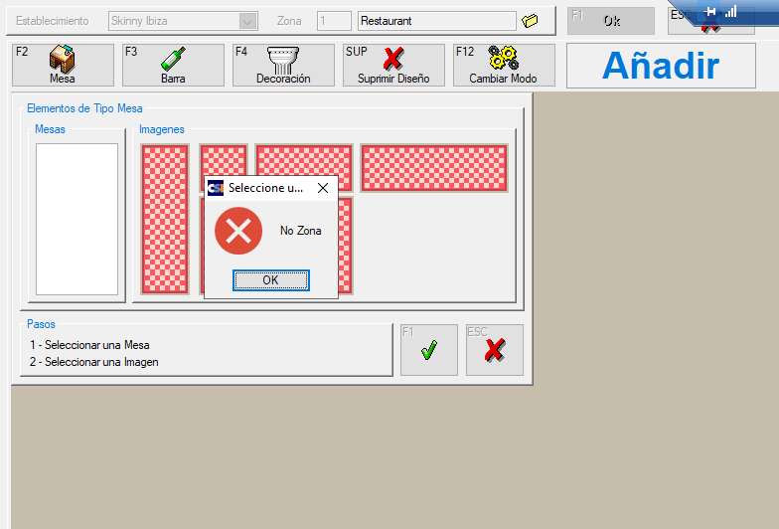

OTROS PARÁMETROS
Zonas de cajas: utilidad para agrupar carias cajas por zonas, en los nombres de caja se especifica a qué zona pertenece cada caja. Existe los mismo para barras. Los grupos de recaudación también es algo similar, pero sirve para agrupar los ingresos de una manera distinta a la que se ve en el control de sesión.
Recibir Pedidos: introducir el nº de unidades o cajas. Si se deja a 0 no pasa al documento de compra (ni albarán ni factura). No se suprime lo que no se ha recibido, sino que queda como pendiente de recibir. Para borrarlo o se desmarca la casilla de “Resto Pendiente” o se borra desde la edición de pedidos. En la edición de pedidos, cuando se crea también se puede marcar o desmarcar la casilla de “Resto Pendiente”.
Caja abierta en sesión día anterior: para cambiar de fecha de sesión una caja hay que crear una fiesta nueva, abrir una sesión con el día correcto y mover las cajas abiertas a esta mesa. Finalizar la sesión del día anterior y luego volver a las cajas abiertas y modificarla a la sesión correcta.
Resaltar/ Remarcar Preparación: para que la preparación se resalte hay que marcar en el centro de preparación la casilla de “Enviar todo lo ticado” (valen los formularios 2 y 22)
Tarifas Sesión/ Fiesta: si la sesión está iniciada y se cambia la tarifa por zona o se crea una nueva zona y hay que asignar tarifa hay que cerrar sesión y volverla a abrir para que detecte el cambio.
Los CONCEPTOS DE CAJA se crean en Ficheros > Conceptos de Caja (al menos uno de pago y uno de cobro) y luego en el panel de acciones insertar el botón Movimientos de Caja.

COMANDERO ANDROID
Tiene que haber al menos 1 máquina con el programa en marcha para que los comanderos funcionen.
Si se modifican PLUS (cambio de precios, borrado, modificación o nuevos PLUS) hay que realizar una carga al dispositivo: Utilidades > Comandero Android > Generar Datos y desde el comandero: Cargar (en el botón desplegable antes de iniciar la app).

CONFIGURAR PEDIDOS (Take Away)
- En Ficheros > Ejercicios > Pedidos y Botellas asignar el establecimiento, zona y mesa creada para los pedidos. No hace falta que sea una zona especial para pedidos, puede ser la zona barra y crear una mesa (marcar la mesa como es para pedidos y multicomanda) que sea 9999 o AWAY para asignar a este campo.
- Poner en el panel de acciones: Pedido Nuevo (engloba pedido domicilio, recoger) pedido modificar y pedido recuperar.
[En mesas hay la opción de marcar que una mesa es para pedidos, pero no tiene nada que ver con esto]
Si no se marca como multicomanda no se pueden hacer varios pedidos a la vez ya que lo carga todo en la misma mesa.
Escanear ejemplo ticket cliente de take away y domicilio.
Trabajar con varias mesas en take away: asignar la zona creada como Take Away. Asignar acciones al panel (Pedido Nuevo (engloba pedido domicilio, recoger) pedido modificar y pedido recuperar). No marcar esas mesas como multi comanda¿?.

GRUPOS DE PRECIOS
Para trabajar con grupos de precios hay que crear los grupos en Ficheros > Grupos de Precios (Código + Nombre del grupo) y crear 1 familia por cada grupo (p. ej. Ginebra Normal/ Ginebra Premium + chupito normal/ chupito premium y copa normal/ copa premium…).
En el asistente de modificación de PLUs o en la pestaña formatos de la ventana de PLUS asignar el grupo correspondiente. OJO: desde el asistente de modificación de PLUS dejar la casilla ACTIVO desmarcada (donde se pone el precio) porque si no el programa detecta que tiene precio (no detecta el grupo) y a la hora de ticar lo pide. Lo mismo si los combinados se trabajan con los grupos de precios.

CAMBIAR CRÉDITO CLIENTE
- Ir al ticket (Desde el perfil del cliente)
- Modificar el cobro
- Cambiar el cliente
- Cerrar como crédito cliente y cobrar como crédito cliente (ojo que cambiará a la fecha en la que se haga el cambio)
- El ticket se mantiene con la fecha de creación, pero el cobro cambia a la fecha en la que se realiza el cambio.

PARÁMETROS FICHEROS, NOMBRES DE CAJA
FICHEROS > NOMBRES DE CAJA > GENERAL
Tipo de ticket | Seleccionar Tipo restaurante
Tipo de caja | Seleccionar Barra
Numeradores/ Numeradores Modo Autónomo | Introducir los numeradores (crear primero en Ficheros > Numeradores)
Operativa rápida de mesas: solo muestra si la mesa está ocupada
Cobrar antes de emitir
Cobro automático utilizando la forma de pago
Guardar hora de cobro en ticket | Marcar para guardar la hora del cobro en el ticket
Permitir modificar fecha de la caja del día | Viene marcado
No abrir cajón si hay líneas de comanda
Pedir recaudaciones | Marcar la casilla para, en la acción de cierre de caja, poder introducir el arqueo/ recaudación.
Permitir ticar productos con código de barras | TIENE QUE ESTAR MARCADO para que los tickets de consumiciones puedan funcionar
Es de administración
Es de pruebas
Permitir elegir fiesta al abrir caja
Pedir tickets al ticar PUERTA/ AGENCIA
Usar en tickets la fecha de la caja
Introducir solo recaudación total de la Caja | Si este parámetro está marcado, en la recaudación te deja introducir el total de lo recaudado (No por forma de pago, solo el importe total). Pero, aunque te deje editar
Es Caja de alquiler
Zona de Caja | Indicar la zona de la caja
Barra | Indicar la barra a la que pertenece la caja
Las propinas de esta caja pertenecen a trabajador de la zona de trabajo
FICHEROS > NOMBRES DE CAJA > OTROS
Contraseñas
Permitir cierre de sesión
Cierre de Sesión Automático | Solo marcar si se trabaja con sesiones donde solo hay 1 caja
Cerrar Caja si hay comandas pendientes de facturar
Cerrar Caja si hay tickets pendientes de cobrar
Traspasar tickets pendientes de cobro a la caja siguiente | Si han quedado tickets pendientes de cobrar se pasarán a la caja del día siguiente.
Ver totales de cierre
Arqueo de caja obligatorio | Marcar para hace que sea obligatorio introducir el arqueo de la caja. ¿?¿?
Imprimir resumen por sección en cierre caja | Marcar para imprimir las ventas por sección (Comida, bebida) al cerrar la caja.
Nivel de importancia
Incluir “no entra en caja” | Mostrar en el cierre de caja los importes que “no entran” (ej.: créditos)
Mostrar Transferencia Bancarias en entra en caja
Imprimir el resumen de ventas por camarero en cierre | Marcar para ver el total de ventas por camarero cuando se hace el cierre
Imprimir desglose zonas en resumen de caja | Marcar para mostrar el desglose de zonas en el cierre de caja
Almacén servicio de pedido barra | Indicar el almacén al que se realizan los pedidos desde esta caja.
Facturas Proforma (Serie y nº)
Importar artículos automáticamente al cargar programa
FICHEROS > NOMBRES DE CAJA > ENLACE
Enlace con gestión comercial > Almacén
“ > Plantilla
“ > Empresa
Generar Movimientos de consumo por cierre caja
Enlace con Hotel > Hotel | Introducir el código del hotel
“ > Concepto | Introducir el concepto que se ha creado en hotel (Ficheros > Conceptos de cargo y abono) para que los tickets que se cierren como cargo hotel pasen al programa de hotel con el concepto creado.
“ > Concepto Propina | Introducir el concepto creado para la propina.
Contabilidad | Introducir las cuentas contables en los distintos conceptos
Serie facturas de tickets | Introducir la serie para las facturas de tickets (Se crea aquí mismo)
Grupo recaudación | Introducir el grupo de recaudación al que pertenece la caja. Para crear un grupo Ficheros > Grupos recaudación.
Primer número de facturas de ticket | Introducir el número 1
Serie Contable Cajas | Introducir la serie contable para las cajas
FICHEROS > NOMBRES DE CAJA > LOGOTIPO
Cabecera Tickets
Imprimir el Pie de Propina | Si está marcada esta casilla o la misma en Establecimientos se imprime la sugerencia de propina.
FICHEROS > NOMBRES DE CAJA > NOTIFICACIONES
SMS > Enviar SMS al cerrar Caja
SMS > Proveedor y destinatarios
EMAIL > Enviar mail al cerrar caja | Crear el mail en Ficheros > Email > cuentas de Correo y asignar en este campo
EMAIL > Cuenta de correo y destinatarios | Añadir los destinatarios a los que se tiene que enviar el cierre de caja.

CREAR NUMERADORES
CÓDIGO | DESCRIPCIÓN | TIPO NUMERADOR | SERIE | NÚMERO
11 | Tickets Barra Rest. | TICKETS | T02 | 1
12 | Tickets Barra Rest. AUTO. | TICKETS AUTONOMO | TA02 | 1
13 | Cons Interno Barra Rest. | CONSUMO INTERNO | C02 | 1
14 | Cons Interno Barra Rest. AUTO. | CONSUMO INTERNO AUTONOMO | CA02 | 1
15 | Roturas Barra Rest. | ROTURAS | R02 | 1
16 | Roturas Barra Rest. Auto | ROTURAS AUTONOMO | RA02 | 1
17 | Invitación Barra Rest. | INVITACIÓN | I02 | 1
18 | Invitación Barra Rest. AUTO. | INVITACIÓN AUTONOMO | IA02 | 1
19 | Tick. Age/ Puer.Barra Rest. | TICKETS AGENCIA/ PUERTA | A02 | 1
20 | Tick. Age/ Puer.Barra Rest. AUTO. | TICKETS AGENCIA/ PUERTA AUTONOMO | AA02 | 1
21 | Cargo Hotel Barra Rest. | CARHO HOTEL | H02 | 1
T = TIPO DE TICKET 02 = Nº DE LA CAJA

PARÁMETROS CONFIGURACIÓN USUARIOS TERMINAL
ADMINISTRACIÓN > CONFIGURACIÓN DE USUARIOS POR TERMINAL
General
Permitir Acceso | Marcar para permitir al usuario entrar en el programa
Empresa | Indicar la empresa a la que tiene acceso el usuario
Ejercicio | Indicar el año del ejercicio de la empresa
Cargar Servidor de Comandero | Marcar para que el usuario cargue el servidor de comandero
Cargar Servidor de Comandero Android | -----------
Exportar Ventas en Envíos Automáticos
Establecimiento de la Zona | Introducir el establecimiento
Zona | Indicar la zona de acceso del terminal (cuando entras en el punto de venta la primera zona que se carga).
Mesa | Indicar una mesa para que al entrar en el punto de venta entre automáticamente.
Acceso solo a la zona definida por defecto | Limitar el acceso a solo la zona introducida anteriormente.
Pedir terminal y caja de trabajo en TPV
Establecimiento de la caja | Introducir el establecimiento al que pertenece la caja
Caja de Venta | Seleccionar la caja de venta de ese terminal
Ver solo información del establecimiento de la Caja
Solo puede ticar en la zona por defecto | Limita la zona de trabajo y el usuario que emplea este terminal solo ve la zona asignada.
Lugar de espera del punto de venta | Cuando cierra (cobra) comanda indicar dónde vuelve el programa. Si se trabaja con pulseras poner en Pedir Camarero + Mesas
Permitir anular tickets desde tickets anteriores | Marcar para activar el botón de anular tickets desde la pantalla de tickets anteriores.
Permitir Borrar líneas facturadas | Mejor no activar este parámetro
Permitir Efectuar devoluciones | Si se marca este parámetro el signo – no aparece en el punto de venta.
Utilizar importes pendientes en porcentajes
Mostrar formato para combinar al seleccionar formato
Permitir anular prefacturas
Envíos a cocina | Marcar la casilla para activar los envíos de preparación
Al salir de comanda | Enviar la preparación al salir de la mesa (lo ponemos generalmente siempre)
Al cobrar comanda | Enviar la preparación cuando se hace el cobro
Tiempo de inactividad para envío automático a cocina (en segundos) | Si el trabajador se queda dentro de la mesa sin hacer nada y pasan X segundos el programa envía automáticamente a preparación. Solo funciona si hay envíos a cocina, sino manda el parámetro de ejercicios > general.
Permitir abonar líneas enviadas a centros de preparación | Si se marca esta casilla, cuando se ha enviado la preparación, te deja abonar la línea. El icono de la goma de borrar te pregunta si quieres abonar (=poner en -1) el PLU seleccionado.
Punto de Venta (Parámetros)
Grupos Productos | Introducir el Panel de Grupo Bebida
Productos Favoritos | Introducir el Panel Favoritos Bebida
Acciones | Introducir el panel de acciones específico de cada cliente
Paneles de grupos y PLUS con prioridad a los de fiesta
Camarero | Introducir el camarero, si se deja en blanco lo pide todo el rato. Si se pone camarero se puede quitar lo de punto de espera en Petición Camarero + Mesa.
Forma de Cobro | Por defecto poner efectivo.
Idioma | Introducir el idioma por defecto. Para dar de alta un idioma ir a Fichero > Idiomas. Si se activa este parámetro aparece la pantalla de traducciones en creación de PLU.
Permitir Ver lo digitado en el Punto de Venta
PLU Cubierto | Introducir el PLU que es cubierto. Es un PLU normal.
Formato Cubierto | Seleccionar formato del cubierto (solo tiene que haber 1 formato tiene que coincidir con el del PLU)
Invitación Asociada | Si hay PLU cubierto creado asignarlo aquí para que al abrir mesa lo aplique automáticamente.
Almacén Origen Pedidos | Introducir el almacén desde donde se realizan los pedidos (de almacén). Si el campo está completo también en nombres de caja > enlace y también está completo aquí el almacén que haya en configuración usuarios terminal manda.
Mostrar Datos de Clientes Sentados | Mostrar información del cliente sentado si está disponible
Mostrar si tiene Entregas de Dinero | ¿¿Mostrar si la mesa tiene anticipos o pactos de mesa??
Mostrar si tiene Prepagos | ¿¿Mostrar si la mesa tiene anticipos o pactos de mesa??
Ver Mesas Cobradas no salidas en plano de mesas en TPV
Puede acceder a cualquier zona accesible en reservas
Permitir Facturar comanda con Bloqueo | Marcar para que el usuario pueda facturar una reserva que tenga bloqueo
Mostrar Importe por Cobrar en TPV | Marcar para ver el importe por cobrar en la mesa
Mostrar Total Comanda | Marcar para ver el importe total de la comanda
Punto de Venta (Opciones)
Acceso al menú
Directo a Facturación | Si se marca esta casilla el usuario entra directamente al punto de venta al entrar en el sistema.
Tipo de Acceso | Selecciona qué va a ver el usuario cuando entre al programa:  - Facturación (menú TPV)  - Menú Principal  - Reservas
Pedir Camarero | Antes de entrar al mapa de mesas pide qué camarero va a trabajar. En lugar de espera en punto de venta hay que poner petición camarero + mesas.
Puede ver Log. Mod. Almacén
Pedir comensales | Marcar la casilla para que al abrir mesa pregunte el nº de comensales
Pedir camarero al modificar comanda | El programa obliga a pasar la pulsera otra vez al editar una comanda
Pedir camarero al cobrar ticket | Antes de hacer el cobro del ticket pide camarero
Pedir idioma | Pide el idioma antes de empezar la comanda.
Pedir solo camareros con caja asociada | EMPLEADOS y Trabajadores Si se le asigna una caja al empleado esta solo muestra los empleados que la tienen asignada.
Pedir Mesa
Ver Raciones en punto de venta
Permitir modificar cobros con caja cerrada | Marcar para que el usuario pueda editar los cobros una vez se ha cerrado la caja.
Ver total línea comanda en TPV | Marcar para ver el importe total por línea en el TPV
Ver código de PLU con 0 dígitos
Permitir devoluciones tickets desde control sesión | Marcar para activar el botón de devolución tickets desde control de sesión
Puede ver recaudación
Utilizar descripciones cortas de PLU
Indicar ID comensal por línea de comanda
Permitir descuentos
Puede hacer facturas de clientes | El usuario puede hacer facturas de clientes (¿¿Desde tickets anteriores??)
Ver tipo de plato de producto en punto de venta | Muestra el tipo de plato del producto ticado en el PDV.
Permitir de botella SIN botella ticada | Si se marca esta opción el usuario puede incluir como refrescos DE BOTELLA cualquier refresco que haya en la mesa. Tiene que estar puesta la acción DE BOTELLA.
Permitir asignar comentarios en TPV
Solo acceso a gastos en control de sesión
Acceso a almacén | Marcar casilla para que sea visible el módulo de almacén, también hay que marcar usar escandallos PLU en Ejercicios
Permitir crédito | Si el usuario tiene marcado este parámetro puede hacer créditos
Pedir carnet al invitar
Solo acceso a ventas relacionadas con costes
Permitir modificar el pacto de mesa sin pacto inicial | Permite editar el pacto de mesa, aunque no haya pacto inicial
Puede ver menú de trabajadores | Marcar para ver el menú de trabajadores/ personal
Permitir fichar
Permitir control personal manual/ Traspasar movimientos de un cliente a otro | Marcar esta casilla para que desde la pantalla de fichado se pueda buscar un trabajador.
Solo fichar manual. Trabajador asociado
Permitir editar datos de Personal
Puede ver tickets anteriores | Marcar para que el usuario pueda acceder a la pantalla de tickets anteriores
Permitir introducción manual nº habitación en cargos
Permitir operativa Happy Hour
Aplicar auto el descuento. De cliente en una comanda | Marcar para aplicar automáticamente el descuento que tenga un cliente asignado a su ficha.
Permitir modificar los refrescos de botella | Marcar para poder editar los refrescos de botella.
Imprimir refrescos de botella sin usar al cobrar comanda | Si se marca este parámetro en lugar de mostrar en pantalla el mensaje de que quedan refrescos de botella pendientes de repartir, imprime un ticket con las botellas pendientes.
Permitir elegir cualquier componente de pack
Pedir autorización en créditos | Pedir nombre usuario para confirmar un crédito
Control integridad caja tickets con caja cobros
Puede ver alertas de personal
Permitir editar copas de trabajadores
Permitir ver salarios fijos
Permitir ticar tickets puerta manuales
Ver cajas anteriores | Permite acceder a las cajas de otros días.
Permitir editar ticket Happy hour
Permitir imprimir ultimo ticket | ¿Necesario para que la acción ULTIMO TICKET funcione?
Permitir ticar no solo de botella
Permitir ver alertas
Permitir sustituir componentes de menú | .
Reservas
Acceso a reservas | El usuario puede acceder al menú de reservas
Poder ver mesas ocupadas y editar mesas visibles en reservas
Permitir editar reservas | Puede editar reservas (realizadas por otros usuarios)
Permitir acceso a datos de tarjetas de crédito cliente | Puede ver los datos de la TC del cliente de la reserva
Permitir anticipos desde reserva | Puede introducir anticipos en una reserva
Permitir borrar/ editar reservas de otros usuarios | Puede editar y borrar reservas realizadas por otros usuarios
Permitir grupos de reserva | Puede introducir reservas de grupos
Modo visualización de reservas | Tipo de ventana de introducción de Reservas, modo LIO es la más completa
Permitir editar restricciones de reservas
Permitir modificar fecha de reserva con anticipo | Puede editar la fecha de la reserva, aunque esta tenga anticipo (¿cómo se queda el anticipo?)
Puede elegir zona no permitida en reservas | Puede introducir una reserva en una zona que no esté marcada para reservas.
Permitir cargar anticipos de tpv virtual | Marcar esta casilla para que aparezca el botón de Pago a través de la ventana de reservas (Link pago Lio).
Permitir ver media por comensal en reservas | Puede ver los datos de consumo del comensal en los datos del cliente.
Permitir intr. Pax. Invitación/ Quitar suplemento de Pax extras en reservas.
Puede ver mesas pendientes
Importar reservas de internet
Formularios
Formulario de tickets + Número copias | Indicar el formulario de ticket, por defecto viene en blanco y el número de copias que tienen que salir
Formulario de facturas | Indicar el formulario de facturas TIPOS DE FORMULARIO  2: SI muestra datos cliente para cobro de créditos.  6: NO muestra datos si se imprime ticket crédito/ comanda con cliente  30: muestra descuento en la parte inferior del ticket
Formulario de comanda de camarero y de chef + Número de copias | Indicar el formulario de comanda camarero y chef y el número de copias que tienen que imprimirse
Número de copias cargo habitación | Indicar el número de copias para los tickets de cargo de habitación.
Imprimir Comanda de Camarero | Marcar para que se imprima la comanda camarero (¿?¿?)
Usar nuevo modo de impresión | ¿?¿?
Parámetros impresión para tickets
Ordenado por | Seleccionar el orden de los productos en el ticket: introducción, código o nombre del PLU.
Tratamiento componentes línea de venta | Ver siguiente sección
Ordenar por tipo de plato | Marcar para ordenar los PLUS por tipo de plato en el ticket
Agrupar por código y precio | Marcar para agrupar por código y precio los PLUs
Desglose de IVA | Marcar para que aparezca desglosado el IVA (OBLIGATORIO)
Ver líneas de invitación valoradas | Marcar para ver valoradas las líneas de invitación
Ver total de invitaciones a pie de ticket | Marcar para ver el total de las invitaciones valorado a pie de ticket
Impresora listados | Seleccionar una impresora para los listados
Ver campo nombre de producto en ticket por pantalla multilínea | ¿?¿?
Utilizar la descripción corta de los PLUs | Mostrar la descripción corta de los PLUS en el ticket
Imprimir doble copia en terminal local del pedido a almacén
Enviar mensaje al cambiar pacto de mesa | Marcar para enviar mensaje a centro de preparación al cambiar el pacto de mesa
Enviar mensaje al acabarse los refrescos de botella de una mesa | Marcar para enviar mensaje si se acaban los refrescos de botella de una mesa.
Resumen de Caja
Imprimir junto al resumen de caja:  Resumen de caja por familias  Resumen de caja por horas | Seleccionar la visualización de datos en el ticket del resumen de caja
Contactos
Ordenar por | Desplegable con las siguientes opciones: Nombre archivado o nombre contacto
Categoría que se visualizará
Tipo de contacto inicial | Seleccionar persona o empresa
Introducción datos modo pacha
Puerta
Permitir acceso | Marcar la casilla para permitir el acceso a puerta
Nombre Caja
Serie ventas caja
Paneles Grupos
Paneles Venta Puerta
Paneles Acciones
Permisos Guest List
Permitir acceso Guest List en TPV
Permitir Modificar Guest List días anteriores
Permitir Marcar Guest List como de DJ
Marcar como de DJ en líneas Guest List
Taquilla asociada
Acceso al menú
Directo a Facturación
Importación automática de tickets de internet
Pedir trabajador
Permitir control de personal manual
Ver totales de tickets en buscar venta
Modo TPV online
Permitir anulaciones y modificar cobros
Permitir buscar carnets de restaurante
Imprimir tickets por defecto
Puede reimprimir consumiciones
Puede reimprimir recibo tickets
Permitir borrar carnets
Informes
Permitir acceso

COMO TRABAJAR CON USUARIO/ TRABAJADOR + CAJA PROPIA

Crear 1 usuario por cada trabajador. Crear 1 caja por cada trabajador y asignarla en configuración usuarios terminal y/ o en el perfil del trabajador. Si se trabaja con pulseras y cajas por trabajador no habrá problema al cambiar de trabajador y caja (se pasa la pulsera y ya está); la pantalla no mostrará el nombre del trabajador ya que solo muestra la de los trabajadores fichados en la caja. Pero si se trabaja sin pulseras hay que hacer algún cambio en la pantalla para que no obligue al usuario a fichar en todas las cajas para poder cambiar de caja.
También se puede trabajar con 1 usuario genérico por perfil (BAR, ENC, ADM) y asignarle una caja “genérica” aunque tendremos el mismo problema al fichar y cambiar de caja (no aparecen los nombres en la pantalla).
Para empresas que no trabajan con fichadas ni control de trabajadores se puede hacer lo siguiente:
- Crear 1 numerador y 1 caja por trabajador
- Crear perfil trabajador y asignar esa caja y el perfil de usuario creado. Marcar la opción puede trabajar sin necesidad de fichar para poder cambiar de trabajador y caja sin que nos dé el problema de que el trabajador no haya fichado en todas las cajas. (Esto solo se puede hacer en caso de que no trabajen con control de asistencia).
- Crear usuario y poner parámetros en configuración usuarios terminal.

PARÁMETROS CARNETS (Configuración BFIT)

Parámetros que tienen que estar configurados:
1. FORMAS DE COBRO
- 1 forma de cobro con modo anticipo para poder trabajar con los prepagos.
- En las formas efectivo, tarjeta y transferencia tiene que estar marcada la casilla de utilizar en prepago.
2. LIMITAR SALDO
- Se puede limitar los importes que se van a introducir como anticipo/ prepago en Formas de Cobro > Pestaña Cobros > Prepagos.
- Se puede controlar la gestión del anticipo: se puede elegir que lo podamos aplicar siempre o que solo lo podamos aplicar si la cuenta de la mesa es igual o inferior al crédito pendiente. (Ejercicios > parámetros 4). Tipo de carnet de prepago: tiene que haber un tipo de carnet marcado como cliente.
PROCESO
Al crear un cliente nuevo desde punto de venta (acción: prepago/ prepago cliente solo funciona si hay PLUS en la mesa):
> Nuevo Carnet (pasas la pulsera), pueden pasar 2 cosas > que el cliente esté creado en la búsqueda introduces el nombre y aparecen los clientes que coinciden.
> que haya que crear un cliente nuevo. A través del botón nuevo cliente se abre la ventana de datos del cliente (la de siempre) solo queda determinar qué datos serán obligatorios. Le das a aceptar y se guarda el cliente nuevo con la pulsera que hemos pasado.
> Recargar: pasas la pulsera y verás los datos del cliente (saldo, nº de carnet y alias). Le das a Recargar y te lleva a una nueva pantalla donde seleccionas la forma de pago, introduces el nuevo importe y le das a aceptar para guardar (puedes previsualizar el saldo actual y el nuevo saldo después de hacer la recarga). Finalmente salen 2 copias confirmando la recarga.
> Extracto: puedes consultar una relación de movimientos (recargas, pagos y saldo actual) del cliente e imprimirlo.
Información del carnet de consumición cuando pasas el carnet por el lector.

PARÁMETROS PERSONAL TRABAJADORES
PERSONAL > TRABAJADORES
Datos del trabajador
Código | Introducir un código para el trabajador, pulsar F5 para ver los códigos habilitados
Nombre/ Nombre corto | Indicar el nombre del trabajador
Teléfono | Introducir el teléfono de contacto
Email | Introducir el mail
Twitter
Dirección/ CP/ Población/ Provincia | Introducir la dirección postal
DNI/ Fecha Nacimiento | Introducir el nº de identificación y fecha de nacimiento
Sexo/ Código Trabajador en A3 | Seleccionar el sexo. Si hay conexión con el programa de A3 introducir el código
Nacionalidad | Seleccionar la nacionalidad
Departamento | Seleccionar el departamento
Puesto de Trabajo | Indicar el puesto de trabajo
Imagen
Activo | Marcar la casilla para activar o desactivar el trabajador. Si el trabajador tiene movimientos no se podrá borra, solo desactivar.
Carnets de Control de Presencia/ Consumos
Tabla Carnets
Su carnet permite entrada en puerta
Configuración de consumiciones/ Descuentos
Nº de copas según departamento | Parámetro marcado según el departamento del trabajador
Consumo sin restricciones | Parámetro marcado según el departamento del trabajador
Puede tener consumiciones asociadas
Puede botellas
Nº de copas disponibles por trabajador | Parámetro marcado según el departamento del trabajador
Forma de pago consumo interno | Seleccionar la forma de pago del consumo interno
Obligatorio haber fichado para poder consumir | Si el trabajador no ha fichado no podrá tener consumiciones internas
Descuento a aplicar | Parámetro marcado según el departamento del trabajador
Propinas
Tiene propinas de tarjeta | Marcar si el trabajador tiene propinas de tarjeta
Grupo propinas tarjeta según departamento
Grupo propinas de tarjeta
Si alguien ficha en zona X Tiene X puntos de esa zona si su grupo de propinas de tarjeta es X
Tiene propinas de efectivo | Marcar si el trabajador tiene propinas de efectivo
Grupo de propinas efectivo según departamento
Grupo de propinas de efectivo
Puede trabajar en varias barras a la vez
Zona de trabajo por defecto
Salarios/ Contratos
Tabla visualización de salaros
Tabla visualización de contratos
Configuración para TPV de Venta
PIN | Introducir el PIN del camarero y la confirmación. Si se trabaja con pulseras y no hay PIN aquí aparece el código de la pulsera
Usuario de trabajo | Seleccionar el perfil del trabajador (bar, enc, adm…)
Es camarero de venta | Marcar la casilla si el trabajador es camarero de venta. No marcar si el trabajador solo ficha en caja.
% Comisión | Indicar el % de comisión del trabajador
Establecimiento de trabajo | Indicar el establecimiento de trabajo. Dato no obligatorio, solo en el caso de que una misma empresa tenga varios establecimientos. OJO que luego no se puede quitar ni cambiar
Puede trabajar sin necesidad de fichar | Marcar si el trabajador puede trabajar sin haber fichado previamente
Nº pulsera | Para asignar pulsera: pinchar en asignar pulsera y pasarla por el lector.
Pedir PIN al leer tarjeta para fichar | Marcar para poner pin obligatorio para fichar
Pedir PIN en entrada a vender | Marcar para poner pin obligatorio al vender
Permitir trabajar en PDA | Marcar para que el trabajador pueda usar el comandero.
Pedir PIN en entrada al programa | Marcar para pedir el pin al entrar en el sistema
Fichar solo con huella dactilar | Marcar para poder fichar solo con la huella
Permitir anulaciones en PDA | Marcar para permitir hacer negativos desde el perfil del trabajador en el PDA
Caja de trabajo | No obligatorio, introducir a qué caja pertenece el trabajador
Zurdo/ Diestro | Indicar si el trabajador es zurdo o diestro
Editar comandas de otros trabajadores con caja | Marcar parar permitir al trabajador editar comandas de camareros asignadas a otras cajas
Es acompañante en puerta para reservas | Marcar para indicar que el trabajador es acompañante (de la entrada a la mesa) en reservas
Para indicar que un trabajador es EXTERNO la marca está en la ventana de departamentos.
NUEVA PANTALLA TRABAJADORES (pestañas arriba)
- No puede existir ningún carnet de trabajadores en la Base de Datos.
- Tiene que haber 1 en la base de datos del restaurante de trabajador

GENERAR NÚMERO COCINA: imprime en el ticket del cliente un número y en el ticket de preparación de cocina aparece el mismo ticket. SOLO se imprime en el ticket YA COBRADO. Formulario de cocina 2, Marcar en ejercicios número de orden en pedidos cocina e introducir un número máximo (p. ej. Núm. max 10, cuando llega a ese número empieza de 0). En el centro de preparación hay que marcar la opción generar número envío cocina. En establecimientos marcar imprimir pie propina x zona.
TIP/ PROPINA EN PIE DE TICKET: formulario tickets 22, texto en ejercicios o en establecimientos (tab, logotipo), marcar imprimir pie de propina en establecimiento, también está el parámetro en nombres de caja > logotipo.
SERVICE CHARGE: formulario tickets 22, introducir el % de service charge por zona en establecimientos, marcar imprimir pie propina x zona en establecimientos.

FORMULARIOS TICKET PREPARACIÓN COMBINADOS
Si un PLU está marcado como combinado y en configuración usuarios terminal > formularios está marcado “mostrar solo los componentes de lo ticado” sale el formato, pero NO los PLUS que lo forman.
No mostrar / imprimir componentes del producto de ticado: en pantalla sale texto “combinado Normal” y en ticket preparación sale texto 1 Combinado Normal + Brugal extra dry + Royal Bliss Naranja
Mostrar/ imprimir producto ticado y sus componentes: en pantalla sale “Combinado Normal (Brugal Extra Dry + Royal Bliss Naranja) y en ticket preparación sale texto 1 Combinado Normal + Brugal extra dry + Royal Bliss Naranja [IGUAL QUE TICKET PREPARACIÓN ANTERIOR, la única diferencia es que en pantalla se ven los componentes y en el anterior no]
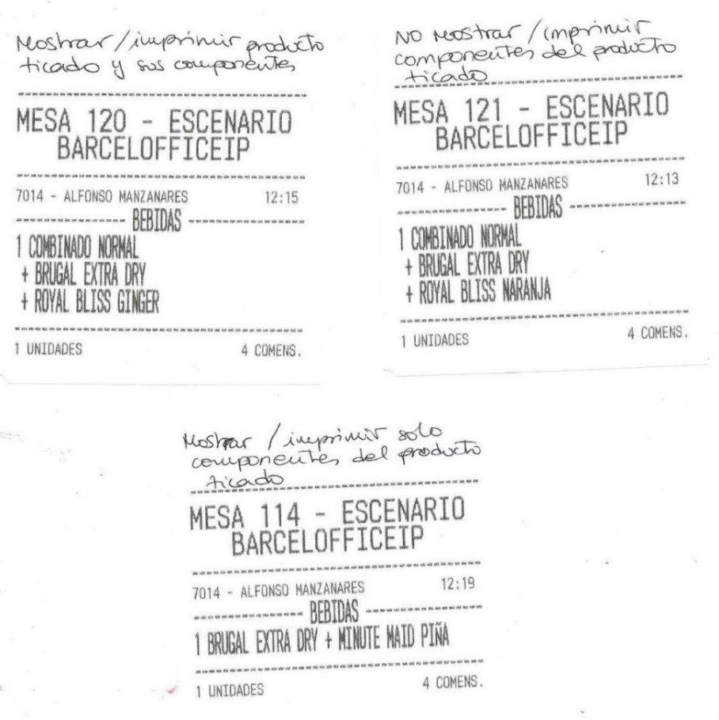
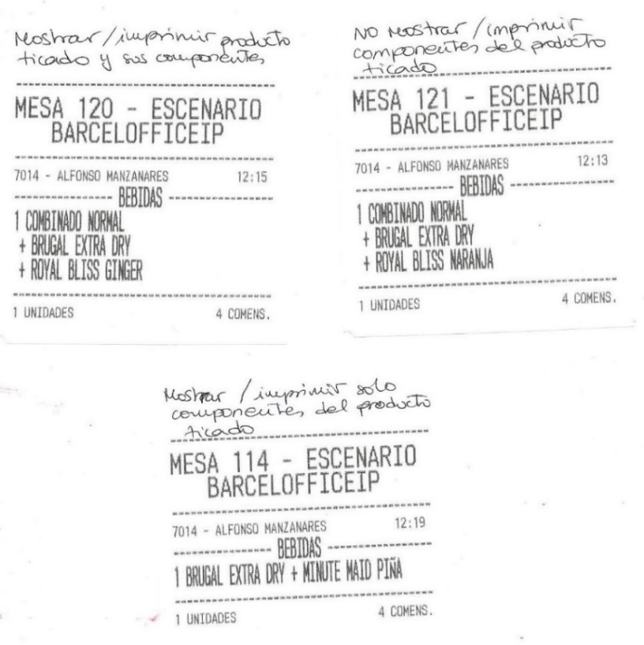
Mostrar/ imprimir solo componentes del producto ticado: en pantalla sale Brugal Extra Dry + Royal Bliss Naranja [no indica que es combinado] y el ticket de preparación Muestra solo los componentes Brugal extra dry + Royal Bliss Naranja
En el caso de que haya varios formatos para combinar (Copa Doble, Balón…) si queremos que aparezca el formato en el ticket de preparación hay que crear un PLU específico para cada uno de los formatos ya que en el ticket de preparación con la opción Mostrar/ imprimir producto ticado y sus componentes lo que muestra es el nombre PLU NUNCA muestra el nombre del formato del combinado
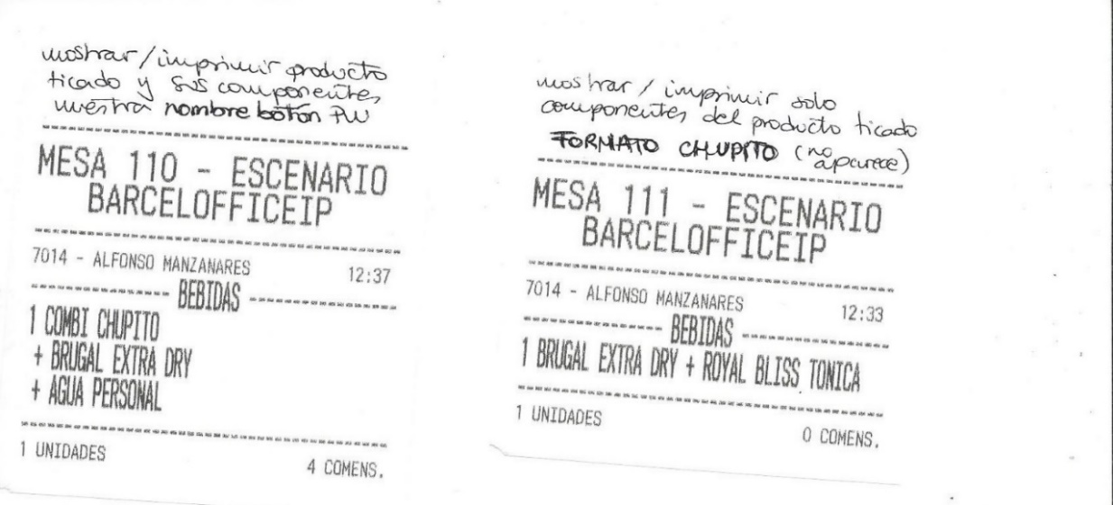

FORMULARIOS TICKETS PREPARACIÓN
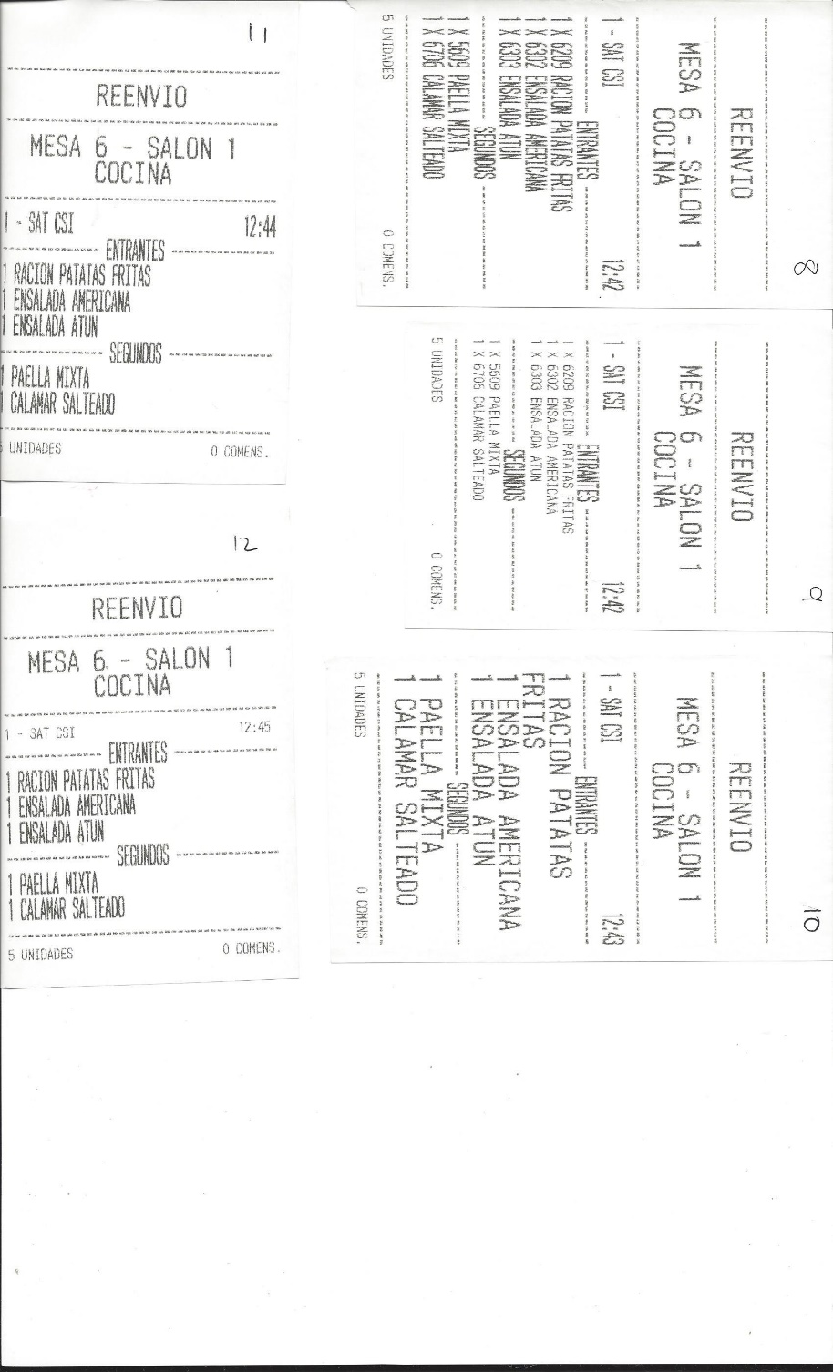
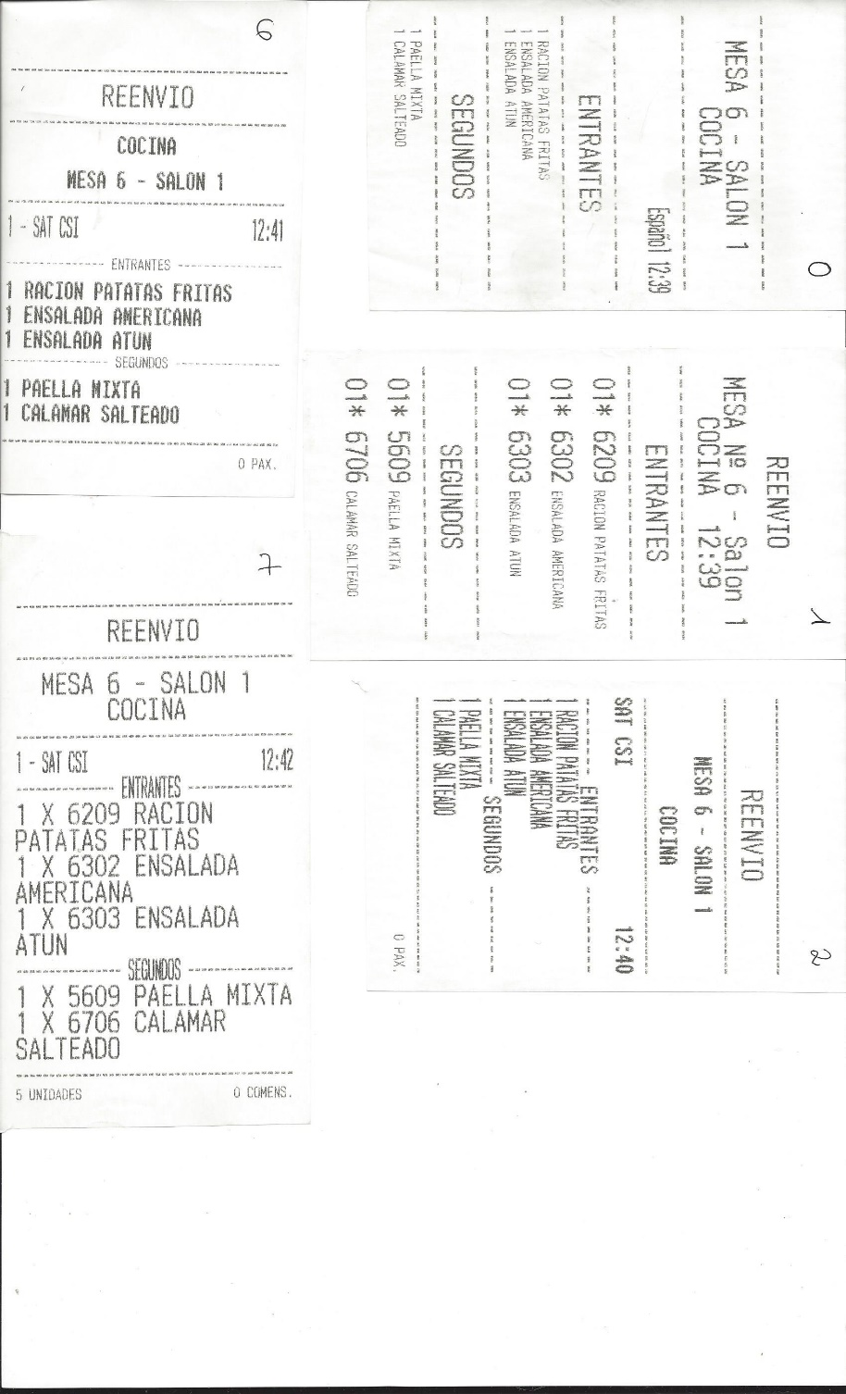

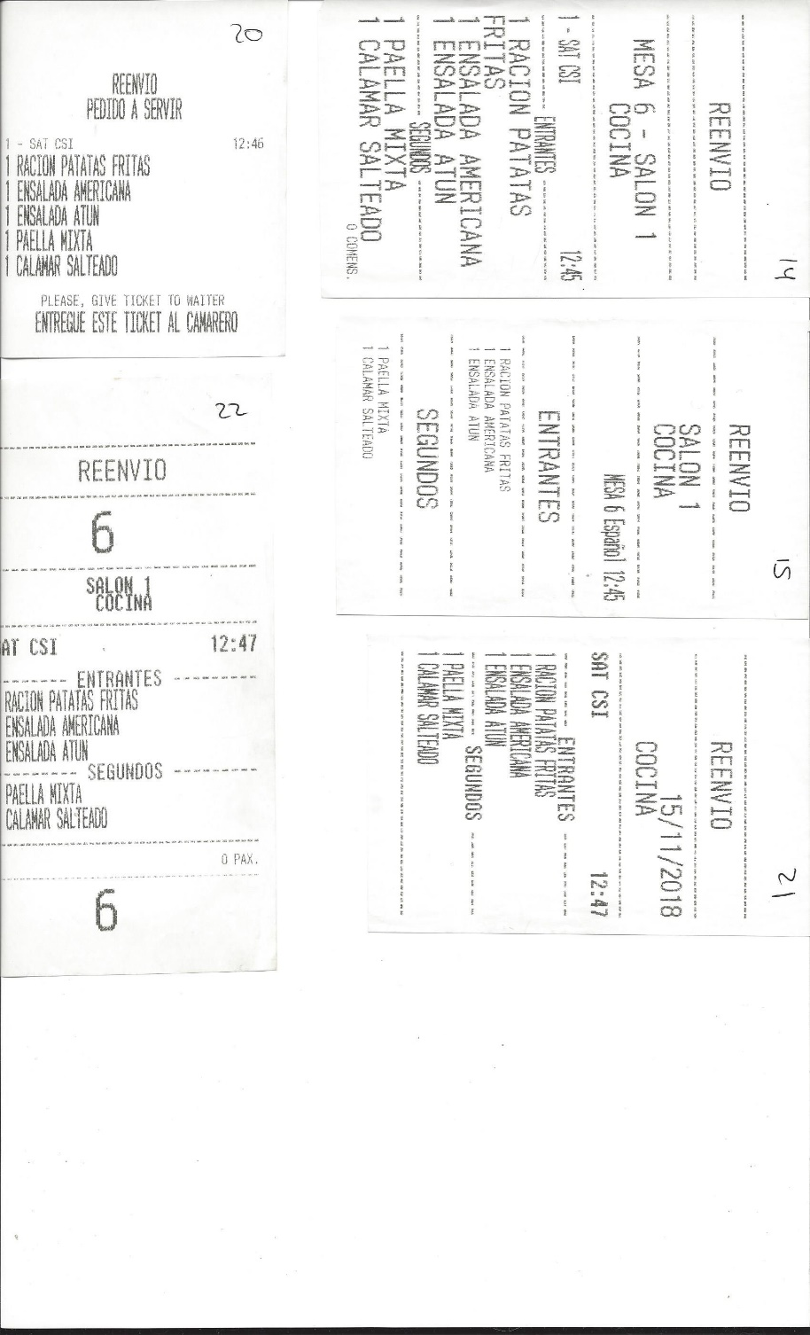

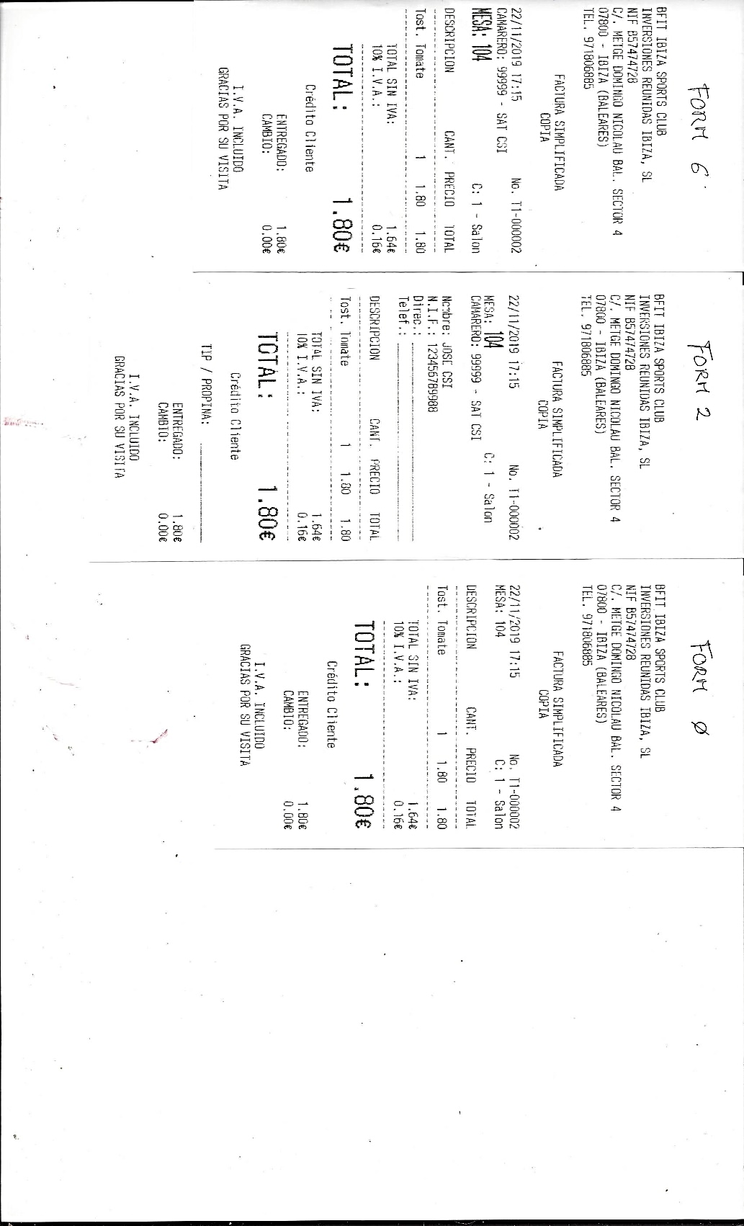
FORMULARIO FACTURAS Y PREFACTURAS

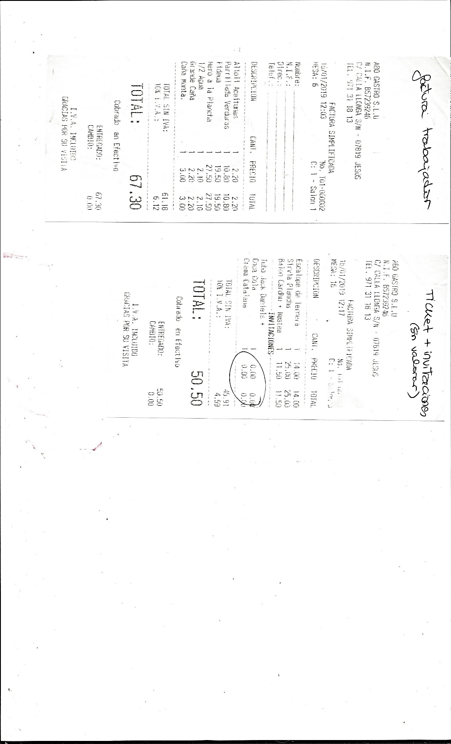

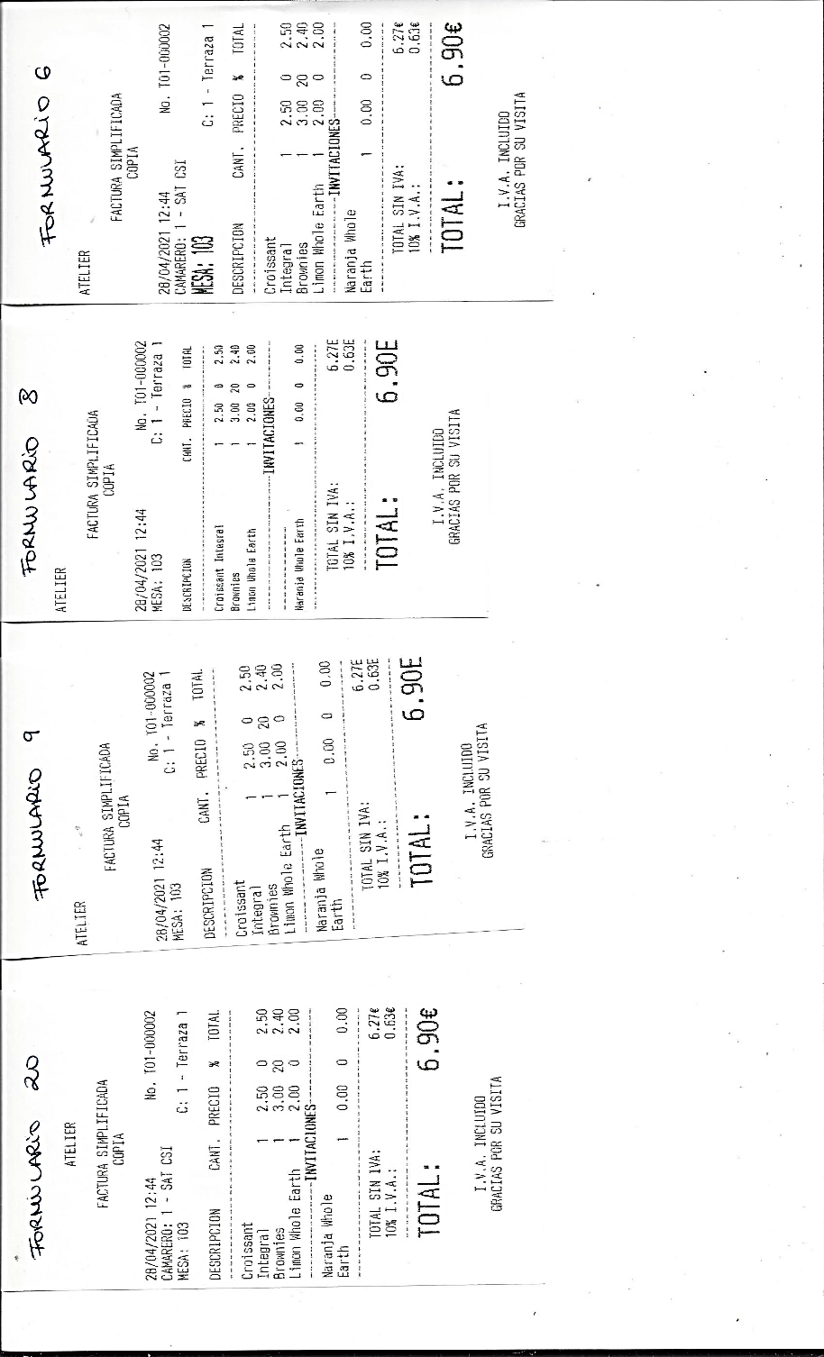
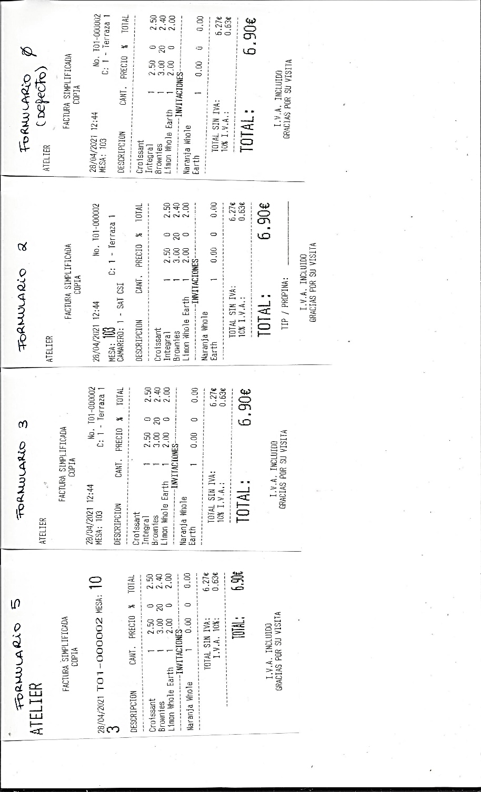
Para mostrar el número de mesa en el ticket poner el formulario 22. Para mostrar los comensales en el ticket
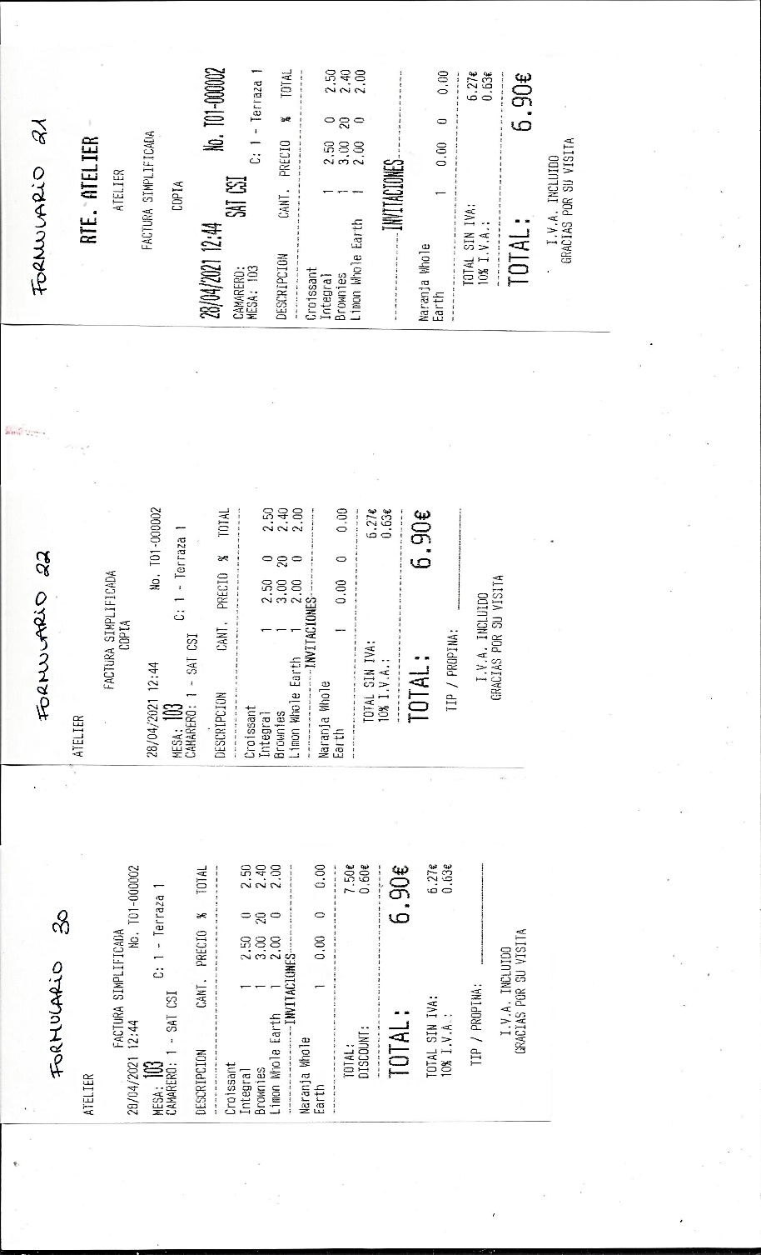

COMO CREAR UN TICKET DE PUERTA
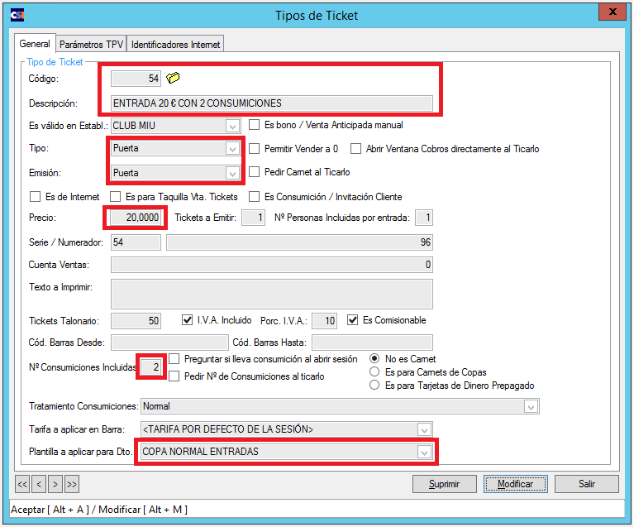
Desde el programa de PUERTA ir a Ficheros > Tipos de ticket. Para crear una entrada nueva, introducir un código y pulsar INTRO. Introducir una descripción, establecimiento y marcar como tipo Puerta y emisión Puerta. Introducir el precio y las consumiciones que incluye la entrada en el precio (si se da el caso, sino dejar a 0). Por último, Introducir la plantilla a aplicar en la entrada, esto permite editar qué productos están incluidos como consumición en la entrada. Para editar la plantilla ir a Ficheros > Fidelización Clientes > Plantillas de condiciones de Carnets.
Para que las consumiciones vendidas en puerta funcionen hay que marcar:
- NOMBRES DE CAJA > Permitir ticar productos de con código de barras
- Crear los numeradores de tipo Agencia / Puerta y asignarlos a la caja
- Crear las siguientes formas de pago:
  - Ticket consumición, modo cobro ticket, tipo ticket puerta (para las consumiciones vendidas en puerta)

  - Ticket Consumición free, modo cobro ticket, tipo ticket invitación/ consumición (para las consumiciones a 0€)

  - Ticket Agencia, modo de cobro ticket, tipo ticket agencia.

Si se va a crear un ticket de invitación de consumición poner el precio a 0 y marcar la casilla Permitir vender a 0.
Tratamiento consumiciones: tiene que estar en NORMAL sino no detecta el descuento puesto en la plantilla.
Para que las entradas aparezcan en el panel de venta, crear un panel (Config. Punto de venta > Paneles de Venta) y asignar las entradas con la opción Tipo Ticket Puerta (en el caso de las consumiciones a precio 0 [invitaciones] se deberían poner en un panel a parte para limitar quién lo ve).

Para crear o editar una Plantilla y asignarla al tipo de ticket ir, desde el programa de CSI Restaurante, a Ficheros > Fidelización Clientes > Plantillas de condiciones de Carnets. Introduce un código para crear una nueva plantilla o pulsa F5 o haz clic en la lupa para ver las plantillas ya disponibles.
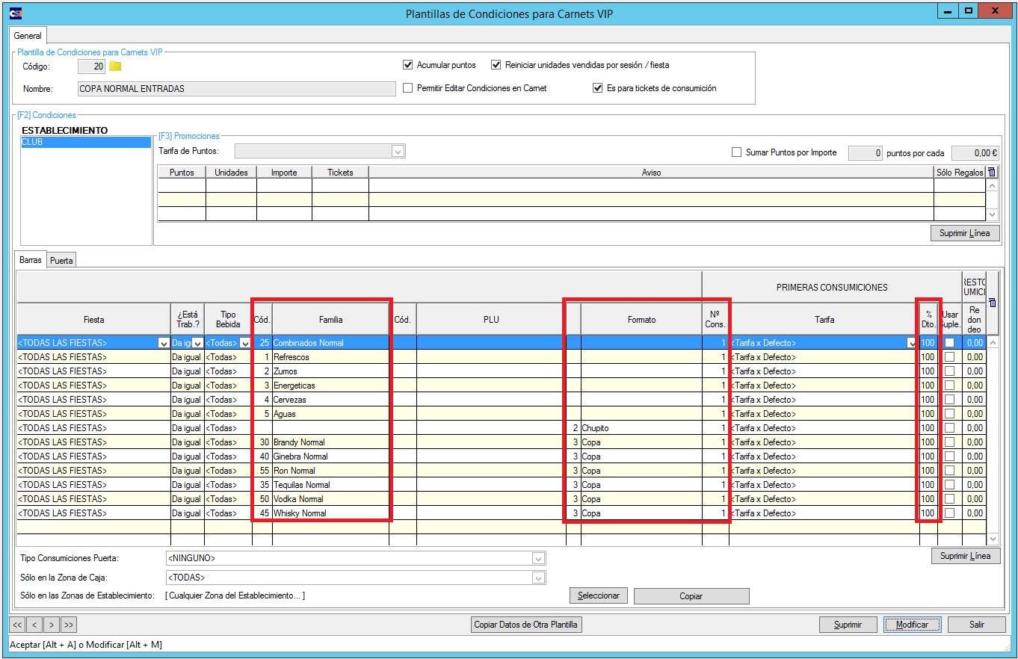
Una vez introducido el código y nombre de la plantilla, en la tabla de la parte inferior, selecciona la fiesta en la que se va aplicar la plantilla y ve completando con la familia, PLU o formato de los productos que entran como consumición con la entrada. Introduce el número de consumiciones permitidas y si se les va a aplicar una tarifa especial o si tienen un % de descuento. A continuación, se explica un ejemplo:

La plantilla 20 – Copa Normal Entradas se incluye como consumición para todas las fiestas los siguientes productos:
- Las familias de refrescos, zumos, energéticas, cervezas y aguas permiten como consumición cualquier PLU que sea de estas familias con 100% de descuento
- De los combinados normales se incluyen todos en cualquier formato con 100% de descuento.
- En formato chupito cualquier familia (solo se pone el formato) con 100% de descuento.
- En formato (solo) copa: brandy, ginebra, ron, tequila, vodka y whisky en formato copa con 100% de descuento.

COMO ASIGNAR EL TICKET AL PANEL DE VENTA DE PUERTA
Desde el programa de RESTAURANTE ir a Configuración Punto de Venta > Paneles de Venta y utilizar la lupa para buscar el panel donde están los tickets de puerta.
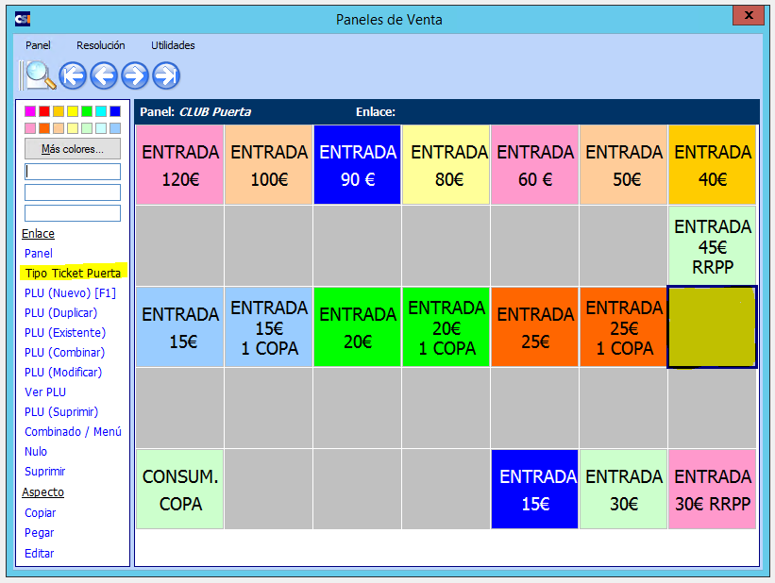
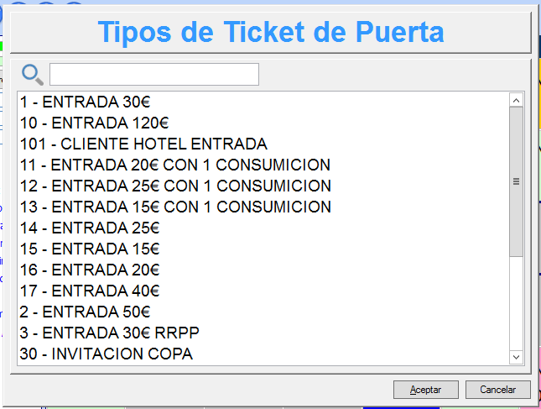
A continuación, selecciona una casilla vacía y haz clic en Tipo Ticket Puerta. Se abrirá una ventana con todos los tipos de tickets creados desde el programa de puerta. Selecciona el nuevo ticket creado y haz clic en aceptar.
En el caso de las consumiciones a precio 0 [invitaciones] tengan que ser visibles solo para ciertos usuarios se debería crear un panel específico y asignarlo al usuario.

PARÁMETROS QUE TIENEN QUE ESTAR (DES)MARCADOS AL INSTALAR LA APLICACIÓN DE RESTAURANTE

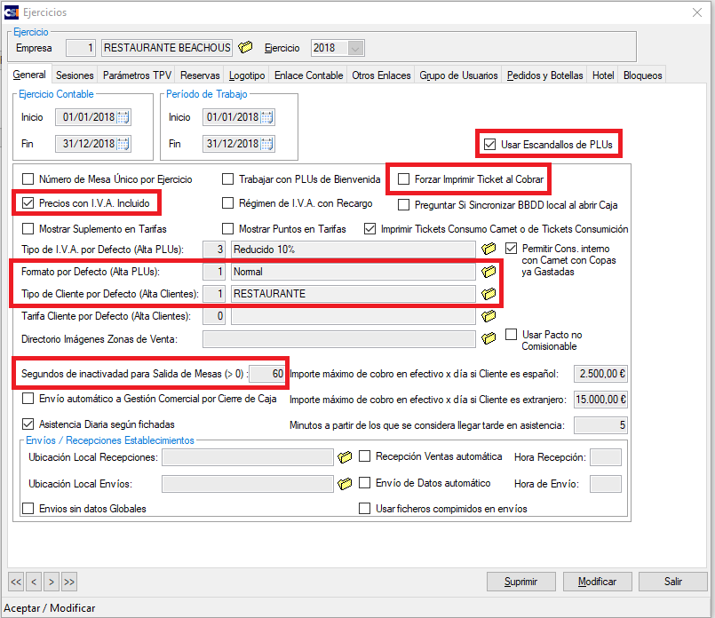
  - PARÁMETROS > EJERCICIOS
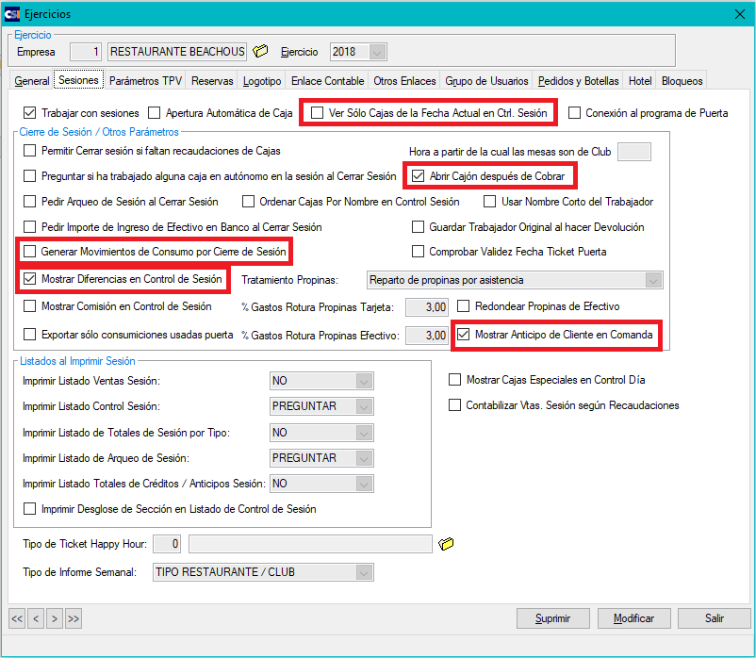
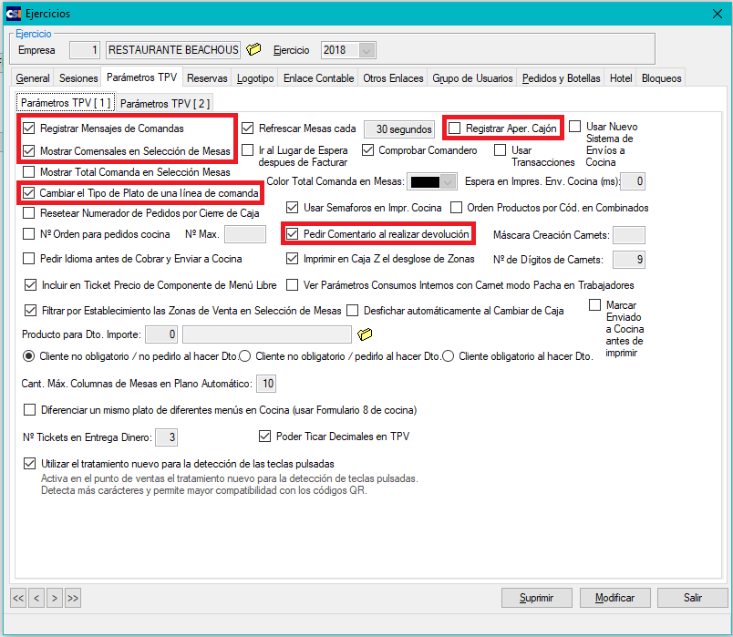
  - TIPOS DE IVA
- Crear exento y reducido (crear todos por si acaso se usa la parte de almacén)

  - FORMAS DE COBRO
- Cargar la tabla de formas de cobro

  - NUMERADORES
- Numeradores: 1 por cada caja y uno para el modo autónomo.

  - FORMATOS DE CONSUMICIÓN
- Botella/ Botella vino para el tratamiento de Botella + Refrescos
- Crear formatos específicos para tipos de cafés (leche avena, soja.) tipos tostadas o bocadillos (pan normal, sin gluten…)
  - OTROS
- Generar Todos los establecimientos y asignar zonas a terminales
- Al crear una tarifa de precios que lo asigne automático a las zonas
- En configuración usuarios terminal desmarcar la casilla de poder borrar plus facturados en taller.
- Si se trabaja con escandallos: completar la casilla Articulo Stock Combinados en la tabla de los escandallos para que el sistema des estoque correctamente, también se usa para los pedidos de almacén.
CONTABILIDAD
Si un usuario no puede meter arqueo u otros gastos en una caja es porque esta caja ya ha sido contabilizada o porque hay otros procesos realizados.

PASOS PARA EL CIERRE DE RESTAURANTE
Mejor hacerlo desde el servidor. Hacer una copia de seguridad antes de realizar el cierre. A veces dará error en el modo autónomo, revisar “Exportar ficheros para modo autónomo” en Utilidades.

CONFIGURACIÓN DE CONSUMOS DE ALMACEN (DESESTOCK)
Para que el sistema genere los movimientos de consumo (desestoca en almacenes, no importa si se hace automático al cerrar caja o sesión o si se hace manual desde las utilidades de almacén):
1. En la(s) caja(s) (nombres de caja > pestaña enlace) tiene que haber un almacén, si no, al generar el consumo da un fallo e indica que hay que poner el almacén.
2. Si, a parte del almacén en los nombres de caja, hay un almacén específico por zona (establecimientos > general/ zonas > en la parte inferior de la pantalla), el programa generará los consumos (o desestoca) en el almacén que se ha indicado en la zona. Si hay una zona que no tiene almacén indicado, esa zona desestoca del almacén que hay en la caja.
3. A parte del almacén en los nombres de caja y en la zona (en la zona es opcional, puede estar en caja y luego directamente en el PLU), se puede indicar almacén por PLU + Centro Preparación. Se puede hacer desde Ficheros > Cocina > Centros de preparación de PLUS o desde el asistente de modificación del PLU, en la pantalla en la que se indican los centros de preparación del PLU.

* Se puede indicar un almacén en el centro de preparación (cocina > centros de preparación) pero NO SIRVE PARA DESESTOCAR.
Ficheros > Ejercicios > Parametros TPV > Parametros TPV [2] > Consumos

SI goDatosEjerActual:bConsumosPorZonaVenta ALORS
ConsumoArticulosCajaZona()
SINON
ConsumoArticulosCaja()
FIN

Orden de preferencia para pillar el almacén/subalmancen

1 - ficCentroPrepPLU.atPrepPLUSubAlmacenPrepar (Centros de Preparación por PLU: Ficheros > Cocina > Centros de preparación de Productos)
2 - ficZonaEstablecimiento.atZonaEstSubAlmacenPrepar (Zonas de Establecimiento: Mantenimiento de Establecimientos > Seleccionar una Zona > Combo de Almacén de preparación por defecto)
3 - ficnomcaja.atNCajCodAlmacen (Nombres de Caja: Mantenimiento de Nombres de Caja > Pestaña Enlace)

CONFIGURAR PEDIDOS DE ALMACÉN
1. Configurar los almacenes de los pedidos:
- Nombres de Caja > Otros > Almacén servicio de pedido de barra: poner el almacén desde el que se sirve o se genera el intercambio (almacén de origen, el que prepara el pedido)
- Nombres de Caja > Enlace > Gestión Comercial, Almacén: poner el almacén desde donde se pide (almacén de destino, el que recibe el pedido). Error en visualización del campo, hay que modificar > seleccionar el almacén (para que se vea el subalmacén) y luego al aceptar vuelve a desaparecer el campo, hay que entrar a modificar para ver qué almacén y subalmacén tienen.
- Configuración Usuarios Terminal > Punto de venta (Parámetros) > Almacén origen pedidos: Indicar el almacén desde donde se realizan los pedidos (destino, el que recibe el pedido). Si hay un almacén indicado en este campo MANDA sobre lo que se haya indicado en nombres de caja > enlace.
La impresora se configura en MÓDULO ALMACÉN > Almacenes > subalmacenes. Para la acción de pedidos parciales de almacén sí se imprime una copia del ticket del pedido. La acción de Pedido solo lo muestra en pantalla y solo imprime si le das a imprimir, esta acción también “acumula” lo que se ha ido pidiendo. Si hacemos un pedido y más adelante hacemos otro, el último pedido se “suma” al primero, lo va acumulando y si se imprime veremos como siempre es el mismo número de pedido.
Para el enlace a SAP de Pacha, la zona de ventas que ven ellos en SAP se configura en Establecimientos > Zona de venta asociada.
ACCIONES
Pedido: Esta acción SOLO imprime el pedido EN EL TPV desde donde se pide si le das al botón de IMPRIMIR PEDIDO, sale por la impresora que tiene el TPV un resumen de lo que se ha pedido. EN ALMACÉN (módulo de almacén) NO SE IMPRIME NADA, se gestiona todo desde menú Almacén > Generar Intercambio de Pedido de Caja. Aparecen en la pantalla una lista con los pedidos que van haciendo, se pueden ver los artículos de los pedidos en pantalla y también se puede imprimir ese pedido.

Desde almacén, el proceso de Generar intercambio de pedido de caja: se marca la casilla incluir luego se hace clic en el botón generar intercambios y de este modo se genera un documento de intercambio (el número del documento aparece en la columna intercambio). La columna exportada quiere decir que se ha generado el intercambio. Si la fila aparece en rojo quiere decir que no se ha impreso el pedido. Si se vuelve a generar un intercambio de un pedido ya generado, sale un mensaje que nos avisa si queremos generar todo el pedido o solo las líneas no procesadas.

2. Hacer la Plantilla de reposición (opcional)
-

COMANDA CAMARERO/ CHEF
Se puede habilitar la comanda camarero o la comanda chef de 2 modos; creando un centro de preparación o marcando las casillas de comanda camarero:

- Centro Preparación
- Crear un centro de preparación que se llame comanda camarero o comanda chef.
- Marcar enviar todo lo ticado y es comanda chef.
- Asignar la impresora por defecto del terminal.

- Comanda Camarero
- En Establecimientos marcar la casilla comanda camarero y/o chef y asignar la impresora del terminal por defecto. Opcional: marcar imprimir todo.
- En Utilidades > Configuración usuarios terminal > Formularios marcar imprimir comanda camarero e introducir el nº de formulario (2 por defecto, revisar, tiene que ser el formulario 22).

Acciones relacionadas con comanda camarero/ chef
- Enviar comanda camarero
- Enviar comanda chef
- Reenviar comanda camarero
- Reenviar comanda chef.

Diferencia entre comanda camarero y comanda chef:
- Como se muestran los menús

TRATAMIENTO DE BOTELLA + ACCIONES

- Crear Formatos de consumición: crear formato botella (tiene que ser diferente a las botellas de vino o champagne para poder configurar los refrescos de esas botellas). Marcar la casilla de Es Botella e introducir nº de refrescos que lleva, si se da el caso.
- Ejercicios > Pedidos/ Botellas: marcar la casilla trabajar con botellas. Si se diferencian los refrescos de las energéticas poner en nº de refrescos que de cada X refresco puede haber Y de energéticas.
- Establecimientos > Botellas y Pedidos: marcar “trabajar con botella automática para refrescos de botella en mesa”. Introducir también en rango botellas de 1.000.000 - 1.999.999 y marcar las 3 casillas
- En la configuración del PLU marcar se puede de botella (para los refrescos)
- En la ficha del PLU > Formatos: cantidad a restar al ticarlo de botella / marcar como de botella especial (opcional)
  - En la ficha del PLU (refresco) > Tabla Formatos: Se puede de botella: hay que marcarlo para que al ticar una botella y escoger los mixers que se incluyen en los refrescos de botella y no sume precios.
  - En la ficha del PLU > Tabla Formatos: Pedir botella la ticarlo: hay que marcarlo en el PLU de BOTELLA. Al ticarlo se abre una ventana con la lista de los mixers disponibles para que los puedas seleccionar
  - Tratar como de botella especial: para los Red Bulls. Hay que ponerlo en el PLU que sea mixer. Si esto está marcado lo que cuenta son las botellas.
  - En el caso de los Red Bulls introducir “2” en cantidad a restar cuando se tica de botella.

CAMBIAR SESIÓN (MAR Y SOL)
    - Abrir sesión (sss) y poner fecha (la que se han saltado) para que aparezca en selección de sesión. Se puede hacer mientras están trabajando, pero tiene que ser rápido
    - Abrir la sesión del día que se quiera crear y cerrarla en seguida
    - Modificar la sesión de sss a Sesión única (se puede hacer estando la sesión creada). Desde control de sesión > Modificar sesión/ fiesta
    - Traspasar las cajas correspondientes.
    - Desactivar o suprimir las fechas de la sesión para que no les aparezca.

CONFIGURAR REGISTROS DE CARTERA (conta y restaurante)
1. Desde CSI Contabilidad Ficheros > Nombres de Cartera: crear una cartera de cobros y una de pagos.
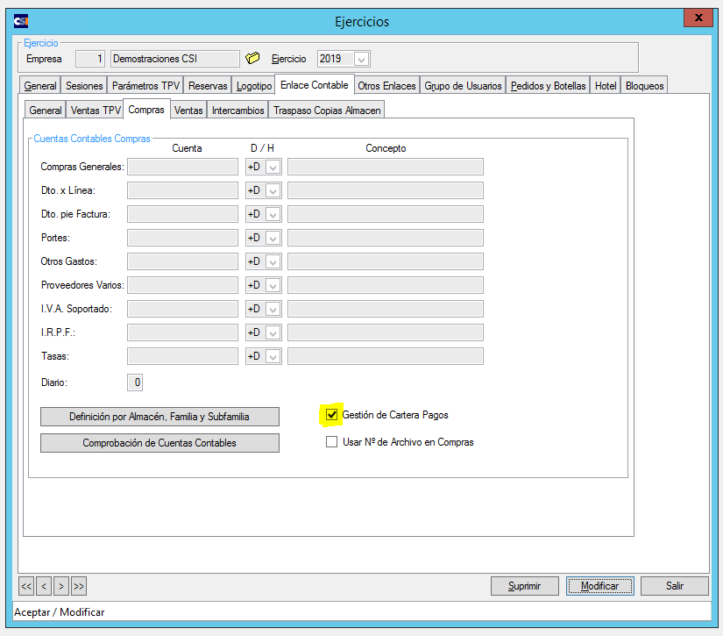
2. En Restaurante Ficheros > Ejercicios > Enlace contable > Compras y en Ventas: marcar la casilla de Gestión de Cartera

3. En Restaurante Ficheros > Formas de Pago: enlazar el código de la cartera de contabilidad en la ficha de la forma de pago.

CONFIGURAR ROPERO
- Ir a Roperos > Roperos:
  - Introducir un código para el ropero nuevo
  - Indicar nombre del ropero y establecimiento al que pertenece
  - Seleccionar si se enlaza a una caja (opcional, al realizar el cierre de la caja se cierra el ropero en caso de que se indique así en el tipo de cierre).
  - Tipo de cierre: manual > el ropero se cierra cuando el usuario hace el cierre manualmente; al cerrar caja > cuando se cierra la caja y si el ropero tiene caja asignada; al cerrar sesión > cuando se cierra la sesión/ fiesta se cierra el ropero. *Se recomienda dejar cierre manual*

UBICACIONES O LOCALIZACIONES DE ROPEROS
Aquí debemos indicar las localizaciones o ubicaciones, es decir, los espacios y perchas dentro de cada uno de los percheros y roperos creados y sus precios. Dentro de los roperos podemos tener varios percheros y dentro de ellos los PLUS con su precio. El PLU para el perchero es como otro cualquiera. *OJO es a 0€ debemos marcar PVP precio 0 y desmarcar PLU con tarifa obligatoria para que no de error*.
Si ponemos el mismo PLU en varios roperos al ticarlo en el sistema preguntará de dónde se tiene que restar a la cantidad total disponible de perchas.
Una vez creados los PLUS iremos a Roperos > Ubicaciones de roperos. Para editar las ubicaciones debemos:
1. Seleccionar un ropero que ya hemos creado.
2. Dentro de ese ropero añadir los percheros con los PLUS (introduciendo el código o F5 para buscar) y añadir el nº de perchas o espacios que tiene.

ACCIONES DE ROPERO
Ropero Devolver: Acción para DEVOLVER una prenda, da de baja la prenda/ Ticket en el sistema y libera el espacio. NO IMPRIME NADA
Ropero Anular: cancela la acción de dar de alta una percha, en el caso de equivocación anularía el espacio cogido, pero no se haría una devolución económica. Para hacer una devolución económica se debería poner el PLU en negativo.
Ropero Sesiones: desde aquí se pueden consultar tanto las sesiones abiertas como las cerradas (anteriores) y hacer el cierre y apertura de la sesión de ropero en el caso de que se haya indicado de tipo manual.
Ropero Precios: desde aquí se pueden editar los precios de las perchas.
PUESTA EN MARCHA
1. Crear un panel con los PLUS Perchas y sus precios.
2. Crear un panel de acciones con las acciones de Ropero (puede que dependa del perfil).
3. Otras acciones/ parámetros que pueden ser necesarios:
- Tecla para poder hacer un negativo (devolución económica de una percha)
- Acceso a tickets anteriores para reimprimir o ver los tickets
- Abrir cajón (depende si hay cajón portamonedas)

CONFIGURACIÓN PLUS
- TOSTADAS: si hay varios tipos de pan (y se trabaja con escandallos) mejor crear 1 formato para cada tipo de pan.
- CAFÉS: si hay varios tipos de leche (y se trabaja con escandallos) mejor crear 1 formato para todos los tipos de leche (incluido la leche normal)
- PARA LOS PLUS CON VARIOS PRECIOS (EJEMPLO PRODUCTOS PARA LLEVAR): mejor crear varias tarifas asociadas a zonas.

- Para pasar un ticket cobrado como crédito cliente a invitación hay que crear un PLU con el tipo Crédito a Invitación y que en el perfil de configuración por usuario y terminal esté asignado un camarero (segunda pestaña).

- Tarifas por Sesión: en la segunda pestaña de esta ventana podemos ver quién ha forzado el cambio de una tarifa en una caja determinada.

- Es Menú Fijo (opción en ventana PLUs): si lo comandas te tica TODOS los platos que hay en cada parte (primeros, segundos…) del menú.

- Es Menú Predefinido: por defecto tiene que estar marcado para hacer un menú “normal”

- Es Menú Libre/ Plato Predefinido: no hay control (o limite) pero te marca una ruptura en función del tipo de plato.

- Es Menú Libre/ Plato Libre: no hay control (o limite) y tienes que forzar el cambio de tipo de plato, sino te tica siempre primeros (o lo que tengamos establecido).

Tratamiento de escandallos: el programa divide el escandallo entre la unidad de medida. Ejemplo: la unidad de medida de una botella es de 700ml, el sistema divide 40ml (el escandallo de la copa) entre 700ml. Se desestoca una proporción sobre el total de la unidad de medida del artículo. NO SE DESESTOCA el escandallo directamente.
Para un combinado NO SE PUEDEN MEZCLAR unidades de medida en los mixers. Todas las familias de mixers tienen que estar en la misma unidad de mediad (o unidades o ml)
Tico un producto y me sale de la pantalla a la pantalla de los camareros o de las mesas. Esto pasa cuando no hay timeout en los envíos (deberíamos poner por defecto 60 segundos). Para configurarlo ir a Configuración usuarios terminal > pestaña general > tiempo inactividad para envío automático a cocina.

FIDELIZACIÓN DE CLIENTES

Plantilla de Condiciones de Carnets
Tipos de carnets
Clientes
Carnet

En primer lugar, se crean las plantillas de condiciones. Aquí es donde se debe especificar si se trata de una plantilla para clientes o empleados. Podemos poner solamente un descuento o especificar por familia o PLU o formato.
Luego tenemos que crear los tipos de carnets (este proceso es muy similar a las plantillas). Aquí crearemos un Tipo específico para trabajadores, otro para clientes y tantos como queramos hacer. Asignaremos la plantilla que hemos creado previamente y también podemos aprovechar para crear unas condiciones específicas para cada tipo de carnet. Por ejemplo, podemos tener una única plantilla genérica y luego ir creado las especificaciones por tipos de carnets.
Recordar que para que la acción de prepago funcione hay que crear un tipo de carnet con la marca CLIENTE (no trabajador, no cliente fidelización).
A continuación, iremos a la opción de crear carnet de cliente, aquí es donde relacionamos un carnet (con su tipo y su plantilla previamente especificados) con el perfil del cliente. Este cliente es distinto al que podemos tener ya creado como cliente de reservas.
Por último, en la opción de carnets podemos ver a quién está enlazado y además añadir condiciones específicas para este cliente y carnet. Por lo tanto, tenemos 3 niveles de edición o especificación de condiciones.
- En el carnet pasar en el campo “alias código de barras” la pulsera o tarjeta.
- En la caja ticar la opción “permitir ticar productos con código de barras”.
- Iniciar una nueva sesión para poner en marcha los parámetros. Si se trabaja con número de consumiciones es obligatorio trabajar con sesiones para poner el contador a 0 cada día.
- Para los descuentos de trabajadores: el trabajador puede tener un descuento por departamento, si luego se le ajusta en la ficha del trabajadore NO HARÁ CASO a lo que tiene el departamento, por lo tanto hay que ir a cada uno de los trabajadores a cambiarlo.

CREAR REGISTRO MASIVO DE LIMITE DE PAX EN RESERVAS

Para crear un límite tanto de nº de Pax como de mesas x nº de Pax hay que ir a Utilidades > Crear restricciones de reservas de forma masiva. IMPROTANTE: la fiesta tiene que tener una línea con las fechas del año y los días de la semana marcados, sino no se guarda la configuración
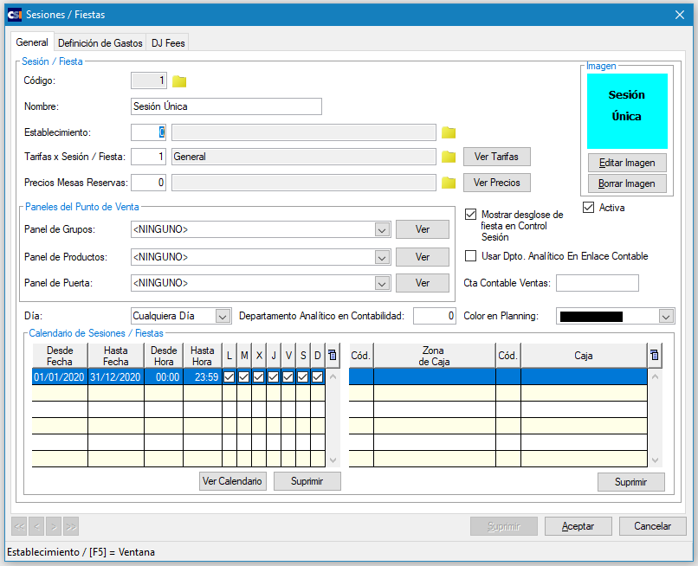
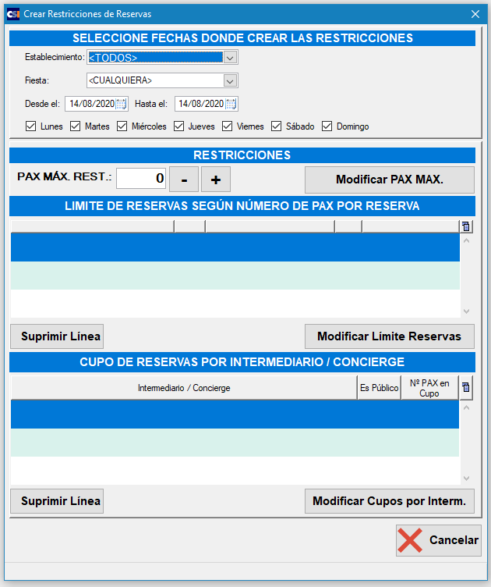

ACTIVAR BOTÓN LINK PAGO TPV VIRTUAL (LIO)

En Configuración Usuarios terminal > Reservas > marcar la casilla Permitir Cargar Anticipos TPV Virtual
En Ficheros > Reservas > Cargar Anticipos de Pagos de TPV Virtual
En Establecimientos > Reservas > Botón envío Link de Pago.

MOVER RESERVAS CON ANTICIPOS (UNIR, TRASPASAR SALDO CLIENTES)

Unir 2 mesas (cada una con anticipos y reservas diferentes):
- Mediante Mover Mesa no me deja juntar 2 diferentes ya que debería estar activo lo de multicomanda.
- Mediante Unir Mesa sí que me lo permite, pero se van a quedar los datos de la mesa a la que “traiga” la comanda, solo se actualizan los PLUs que tuviera la otra mesa pero no se suman los anticipos ni se cambia el nombre (mantiene el nombre que estaba 1º en esa mesa). Se “pierden” los datos en el punto de venta, pero se mantienen los datos en la reserva.
Traspasar movimientos de un cliente a otro:
- Mediante la acción en Ficheros > clientes > traspasar movimientos. Solo pregunta si estás seguro de querer hacer el traspaso, no avisa si el cliente tiene reservas, o saldo. Puedes escoger borrar el cliente de origen o no. Si alguno de los dos clientes está en una reserva sentada se actualizarían los datos (p. ej. Si movemos un cliente con saldo a otro con saldo, el saldo del cliente de destino aumentará (suma de ambos saldos). En reservas hasta que no actualices la reserva (entrar y salir haciendo clic en aceptar) no se cambiará el nombre del cliente, pasará a ser el del cliente de destino.

SI EL CLIENTE TIENE 2 RESERVAS CON EL MISMO DÍA Y AMBAS RESERVAS TIENEN ANTICIPOS EL SISTEMA LOS SUMA (SE VEN AMBOS ANTICIPOS A LA HORA DE COBRAR)

COMENTARIOS SOBRE LISTADOS

TOTALES EFECTIVO/ TARJETA/ PROPINAS

Tabla (en pdf) donde se muestran los totales por caja (1 fila por caja) con las siguientes columnas:
- Otros Ingresos/ Gastos
- Efectivo
- Tarjeta SIN propina
- Tarjeta CON propina
- Propinas
- Total > este importe es la suma de todos los anteriores EXCEPTO la columna propinas (ya que estas se incluyen en el importe de totales con propina).
Podemos cuadrar este listado con el de Totales de propinas por caja y fecha y los totales por forma de pago (ambos en estadísticas)

TOTALES DE PROPINAS POR CAJA Y FECHA

Este listado desglosa por Fecha (diario) por tipo de cobro (visa, amex...) y por caja las propinas del establecimiento. En la parte inferior tenemos el total.
Tabla (en pantalla) con los siguientes filtros:
- Fecha desde – hasta
- Solo efectivo
- Solo tarjeta
- Solo cargos habitación
- Mostrar días sin propina

CONFIGURAR LOS DATOS FISCALES EN FACTURAS DE TICKETS
La información con los datos que aparecen en las facturas de tickets (Ficheros > Clientes > Facturar Tickets) se configura en estos sitios:

- Ejercicios > logotipo:
  - Configuración del logo (seleccionar archivo del sistema)
  - Opción de emplear logo en tickets
  - Opción mostrar cobros el ticket más grande
  - Editar los logos en reservas
  - Editar cabecera y pie de tickets
  - Editar pue de propinas en el ticket
  - Editar el pie de facturas proforma

- Establecimientos > logotipo
  - Tickets / Facturas proforma
    - Cabecera de tickets
    - Imprimir código de barras en los tickets
    - Pie de tickets
    - Twitter
    - Pie de factura proforma
    - Serie para facturas proforma
    - Cabecera de facturas de tickets de venta
    - Seleccionar imagen
    - Pie de facturas de tickets de venta

  - Facturas de Venta de almacén
    - Cabecera de facturas de venta de almacén
    - Seleccionar imagen
    - Pie de facturas de venta de Almacén
    - Registro Mercantil
    - LOPD

  - Idiomas (en ficheros)
    - Se configuran los campos del ticket del cliente

  - Nombres de caja > logotipo
    - (Enlace) Serie facturas tickets
    - Primer número de facturas tickets
    - Cabecera de tickets
    - Imprimir el pie de propinas

¡! Si se hace una factura de un ticket a crédito con un cliente X y luego la factura se cambia a un cliente Y hay que asegurar que los créditos se quedan a nombre del cliente correcto. Cuando hacemos la factura de ese ticket el sistema nos avisa de 2 cosas:
- la factura que queremos hacer viene de un ticket que tiene créditos
- si queremos cambiar el crédito al nuevo cliente de la factura (siempre debería ser sí para que los cobros coincidan con el cliente de la factura).
Si se ha dicho NO a traspasar los créditos y luego se quiere solucionar deberemos volver a cambiar el cliente de la factura al cliente del cobro (pasarlo del cliente Y al X) y luego repetir el proceso para que vuelvan a salir las preguntas y asociar tanto factura como créditos al cliente Y. ¡!

COMENTARIOS LISTADOS
Info para Representar los datos obtenidos en los listados.

ESTADÍSTICAS PLUS TOTALES

Tiene en cuenta los PLUS de:
- Venta - Invitación - Rotura - Consumo Interno - Consumo Evento sin Venta
Trata los combinados por unidad, es decir si se vente 1 combinado (copa + refresco) lo marca como 1 y no incluye el mixer en la contabilización del PLU.
SÍ muestra los refrescos de botella en la contabilización de PLUS.

COMBINADOS TOTALES
Necesario desmarcar las zonas de venta para que imprima los datos.
Si pongo “Hasta familia” tampoco me muestra datos a imprimir.
SI SELECCIONAMOS LA OPCIÓN: TOTALES POR COMBINADO/ DESGLOSAR COMPONENTES + TODOS LOS PRODUCTOS
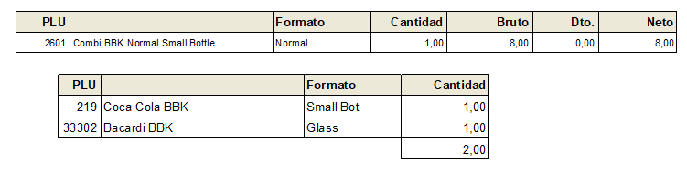
- Muestra el total del combinado (por PLU, por ejemplo “combinado normal”) y abajo un desglose de qué están compuestos los totales que se muestran en la tabla de ese PLU Combinado en concreto.
Cantidad del PLU Combinado nº 2601 – Combi BBK Normal Small Bottle vendidos = 1
Esta unidad vendida está formada por:
1 Coca-Cola en formato small bottle
1 Bacardí BBK en formato Glass

SI SELECCIONAMOS LA OPCIÓN: TOTALES POR COMBINADO/ DESGLOSAR COMPONENTES + SIN REFRESCOS DE BOTELLA

- Muestra los mismos datos que la opción anterior:
Cantidad del PLU Combinado nº 2601 – Combi BBK Normal Small Bottle vendidos = 1
Esta unidad vendida está formada por:
1 Coca-Cola en formato small bottle
1 Bacardí BBK en formato Glass

SI SELECCIONAMOS LA OPCIÓN: TOTALES POR COMBINADO/ DESGLOSAR COMPONENTES + SOLO REFRESCOS DE BOTELLA
- NO HAY DATOS QUE IMPRIMIR

SI SELECCIONAMOS LA OPCIÓN: TOTALES POR COMPONENTES DE COMBINADOS + TODOS LOS PRODUCTOS
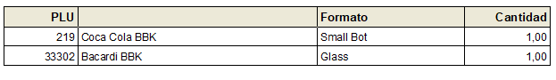
- Muestra solamente los componentes que forman los combinados del listado:
No indica qué cantidad de PLUS Combinados se han vendido. Solo muestra los componentes que los forman:
1 Coca-Cola en formato small bottle
1 Bacardí BBK en formato Glass

SI SELECCIONAMOS LA OPCIÓN: TOTALES POR COMBINADO/ DESGLOSAR COMPONENTES + SIN REFRESCOS DE BOTELLA

- Muestra los mismos datos que la opción anterior:
No indica qué cantidad de PLUS Combinados se han vendido. Solo muestra los componentes que los forman:
1 Coca-Cola en formato small bottle
1 Bacardí BBK en formato Glass

SI SELECCIONAMOS LA OPCIÓN: TOTALES COMPONENTES DE COMBINADO + SOLO REFRESCOS DE BOTELLA
- NO HAY DATOS QUE IMPRIMIR

SI SELECCIONAMOS LA OPCIÓN: TOTALES POR PRODUCTO (INCLUYENDO TICADAS EN COMBINADOS) + TODOS LOS PRODUCTOS
No indica qué cantidad de PLUS Combinados, Botellas y refrescos de botella se han vendido. Solo muestra los componentes que los forman:
*7 Coca-Cola en formato small bottle: 2 ventas, 1 rotura, 1 invitación, 1 consumo interno, 1 consumo evento, 1 combinado.
*10 Fanta limon bbk Bot: refresco botella
*1 Bacardí BBK en formato Glass
*1 Ballantines BBK formato botella

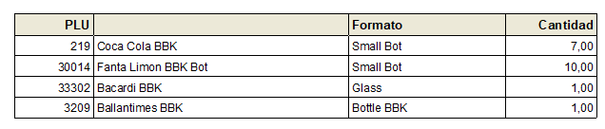
- Muestra solo los componentes que forman los combinados Y los que forman las botellas

SI SELECCIONAMOS LA OPCIÓN: TOTALES POR PRODUCTO (INCLUYENDO TICADAS EN COMBINADOS) + SIN REFRESCOS DE BOTELLA
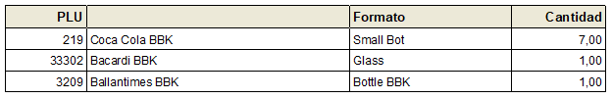
- Solo muestra los refrescos, las copas de los combinados y las botellas, pero NO los refrescos que van con las botellas.
Solo muestra los totales de unidades
por:
*7 Coca-Cola en formato small bottle: 2 ventas, 1 rotura, 1 invitación, 1 consumo interno, 1 consumo evento, 1 combinado.
* 1 Bacardí BBK en formato Glass
*1 Ballantines BBK formato botella

SI SELECCIONAMOS LA OPCIÓN: TOTALES POR PRODUCTO (INCLUYENDO TICADAS EN COMBINADOS) + SOLO REFRESCOS DE BOTELLA
- Solo muestra los refrescos de botella, NO refrescos de combinados ni combinados.
Solo muestra los totales de unidades de refrescos de botella:
*10 Fanta limon bbk Bot: refresco botella

SUPRIMIR ALBARANES Y FACTURAS DIRECTAS (DE EJERCICIOS ANTERIORES)

Utilidades CSI > Suprimir albaranes y facturas directas. EL sistema no incluye (no borra) facturas de crédito y albaranes facturados.
Seleccionar todos los pertinentes al año y suprimir.

INFO ANTCIPIPOS, ENTREGAS DE DINERO, PAGOS EN EFECTIVO

Un cliente español solo puede pagar máximo 1000€ en efectivo
Una entrega de dinero se registra en la mesa y se suma el importe introducido como entrega a los cobros. Si se hace una entrega de dinero de 500€ en efectivo no se puede hacer un cobro de 600€ porque superaría los 1000

CONFIGURACIÓN USUARIOS/ TRABAJADORES + PUNTO DE ESPERA

LUGARES DE ESPERA
MESAS: el usuario se encuentra en el mapa de mesas
PUNTO DE VENTA: el usuario se encuentra dentro de una mesa (es necesario asignar la mesa en config. Usuarios terminal)
PETICIÓN CAMARERO + MESAS: primero aparece la ventana de selección de trabajador y después el mapa de mesas.
PETICIÓN CAMARERO + PUNTO DE VENTA: el usuario se identifica en la selección e trabajador y el sistema abre automáticamente la mesa que tenga asignada en config. Usuarios terminal

